**BỘ GIÁO DỤC VÀ ĐÀO TẠO**

**TRƯỜNG ĐẠI HỌC SƯ PHẠM KỸ THUẬT TP.HCM**

**KHOA CÔNG NGHỆ THÔNG TIN**

**BỘ MÔN LẬP TRÌNH HƯỚNG ĐỐI TƯỢNG**

🞠◊🞠◊🞠



**Nguyễn Hữu Công - 21110144**

**Nguyễn Thành Lợi - 21110234**

**Đề tài:**

**XÂY DỰNG PHẦN MỀM**

**QUẢN LÝ BÃI GỬI XE**

**ĐỒ ÁN CUỐI KỲ**

**GIÁO VIÊN HƯỚNG DẪN**

**ThS. Lê Văn Vinh**

**Khóa 2021 - 2024**

**KHOA CÔNG NGHỆ THÔNG TIN**

**BỘ MÔN LẬP TRÌNH HƯỚNG ĐỐI TƯỢNG**

**Khóa 2021 - 2024**

**XÂY DỰNG PHẦN MỀM**

**QUẢN LÝ BÃI GỬI XE**

**SINH VIÊN THỰC HIỆN:**

**Nguyễn Hữu Công: 21110144**

**Nguyễn Thành Lơi: 21110234**

**Giáo viên HD:**

**ThS. Lê Văn Vinh**

**ĐH SƯ PHẠM KỸ THUẬT TPHCM XÃ HỘI CHỦ NGHĨA VIỆT NAM**

**KHOA CNTT Độc lập - Tự do - Hạnh phúc**

**\*\*\*\*\*\*\* \*\*\*\*\*\*\***

**PHIẾU NHẬN XÉT CỦA GIÁO VIÊN HƯỚNG DẪN**

Họ và tên Sinh viên : Nguyễn Hữu Công MSSV: 21110144

Nguyễn Thành Lợi MSSV: 21110234

Ngành: Công nghệ Thông tin

Tên đề tài: Xây dựng phần mềm quản lý bãi gửi xe

Họ và tên Giáo viên hướng dẫn: TS. Nguyễn Văn Vinh

**Nhận xét**

1. Về nội dung đề tài & khối lượng thực hiện:

1. Ưu điểm

1. Khuyết điểm

1. Đề nghị cho bảo vệ hay không ?
2. Đánh giá loại:
3. Điểm:

Tp.Hồ Chí Minh, ngày tháng 12 năm 2022

Giáo viên hướng dẫn

*(Ký & ghi rõ họ tên)*

**ĐH SƯ PHẠM KỸ THUẬT TPHCM XÃ HỘI CHỦ NGHĨA VIỆT NAM**

**KHOA CNTT Độc lập - Tự do - Hạnh phúc**

**\*\*\*\*\*\*\* \*\*\*\*\*\*\***

**PHIẾU NHẬN XÉT CỦA GIÁO VIÊN PHẢN BIỆN**

Họ và tên Sinh viên : Nguyễn Hữu Công MSSV: 21110144

Nguyễn Thành Lợi MSSV: 21110234

Ngành: Công nghệ Thông tin

Tên đề tài: Xây dựng phần mềm quản lý bãi gửi xe

Họ và tên Giáo viên phản biện: ThS. Lê Văn Vinh

**Nhận xét**

1.Về nội dung đề tài & khối lượng thực hiện:

2.Ưu điểm

1. Khuyết điểm

1. Đề nghị cho bảo vệ hay không ?
2. Đánh giá loại:
3. Điểm:

Tp.Hồ Chí Minh, ngày tháng 12 năm 2022

Giáo viên phản biện

*(Ký & ghi rõ họ tên)*

**Mục Lục**

PHẦN MỞ ĐẦU 1

1. Lý do chọn đề tài 1

2. Yêu cầu 1

3. Mục đích 1

PHẦN NỘI DUNG 2

I. Phân chia công việc 2

II. Chức năng các Lớp, hàm trong Source Code 3

1. Class Guard 3

1.1 Interface Gua_Data_Cal và Intrerface Guard_Vehicle_OUT 8

2. Class Guard_List 9

2.1 Interface Guard_Management_Interface 11

3. Abstract Class Device 11

4. Class Device_Camera 14

5. Class Device_Elevator 16

6. Class Device_ElectricGate 17

7. ClassDevice_ElectricStation 19

8. Lớp Device_List ( Lớp danh sách Devices) 19

9. Abstract Class Vehicle 25

10. Static Class Vehicle_List 30

11. Class Vehicle_Car 33

12. Class Vehicle_Electric 37

13. Class Vehicle_Motorbike 42

14. Class Vehicle_Scooter 46

15. Class Vehicle_Truck 51

16. Class Vehicle_Bike 54

17. Abstract Class Door 58

18. Class Door_Main 61

19. Class Door_Middle 64

20. Class List_Door 66

21. Class Stall 68

22. Static Class SystemPark 71

23. Internal Class Program ( hàm Main) 76

III. Chạy kết quả các chức năng kết quả các chức năng và giải thích kết quả. 84

1. User ( Người gửi xe ) 84

1.1 Chức năng tra cứu đường đi của User 84

1.2 Chức năng tra cứu vị trí cứu vị trí của phương tiện 84

1.3 Chức năng tra cứu phương tiện xe điện 84

1.4 Tra cứu tiền gửi xe 85

2. Guard ( Người bảo vệ) 85

2.1 Tra cứu danh sách phương tiện hiện tại 85

2.2 Tra cứu danh sách lịch sử phương tiện đã gửi trong hệ thống 86

2.3 Tra cứu thông tin bản thân 87

2.4 Cho phương tiện ra khỏi hệ thống và lưu thông tin vào danh sách lịch sử gửi xe của hệ thống 87

2.5 Tra cứu khu vực tuần tra 88

2.6 Tra cứu thời gian tuần tra 88

3. Manager (Người quản lý) 88

3.1 Tra cứu danh sách bảo vệ làm việc trong hệ thống 88

3.2 Tra cứu thông tin quản lý 88

3.3 Tra cứu địa chỉ các cửa 89

3.4 Tra cứu danh sách thiết bị và thông tin của cửa 89

4. Nhân viên kĩ thuật (Nhân viên kĩ thuật) 89

4.1 Tra cứu danh sách các thiết bị cần sửa chữa 89

4.2 Tra cứu danh sách các thiết bị ngừng hoạt động 89

4.3 Tra cứu danh sách các thiết bị trong hệ thống 89

PHẦN TỰ ĐÁNH GIÁ 91

DANH MỤC TÀI LIỆU THAM KHẢO 92

**PHẦN MỞ ĐẦU**

1. **Lý do chọn đề tài**

Xuất phát từ mục đích xây dựng hệ thống quản lý bãi xe thông minh, quản lý bằng kĩ thuật số. Bên cạnh đó, sau khi học xong các kiến thức nền tảng của môn Lập Trình Hướng Đối Tượng, như các tính chất: tính đóng gói (Encapsulation), tính kế thừa (Inheritance), tính trừu tượng (Abstraction), tính đa hình ( Polymorphism) và cụ thể thông qua 2 cách Method Overloading và Method Overrriding… các kiến thức khác như static class, static method, Interface, Indexer,…, chúng em vẫn dụng vào xây dựng vào phát triển các ý tưởng thực tế. Từ 2 lý do cơ bản trên, nhóm 5 chúng em quyết định chọn đề tài “Xây dựng ứng dụng quản lý bãi gửi xe” làm đề tài cho đồ án cuối kỳ.

1. **Yêu cầu**

Dựa trên các yêu cầu của đồ án cuỗi kỳ môn học Lập Trình Hướng Đối Tượng:

- Xây dựng tối thiểu 7 classes.

- Ứng dụng các tính chất: tính đóng gói, tính kế thừa, tính đa hình, Operator ( Overloading ), Interface, Static/Abstract/Virtual Class or Class’s member

- Sử dụng tối thiểu 2 ngôn ngữ

1. **Mục đích**

- Xây dựng cơ sở 1 phần mềm quản lý bãi gửi xe có ứng dụng các kiến thức theo yêu cầu của môn Lập Trình Hướng Đối Tượng.

- Ứng dụng thành thạo và hiểu rõ các tính chất môn học.

- Học thêm sử dụng các ngôn ngữ lập trình khác.

**PHẦN NỘI DUNG**

1. **Phân chia công việc**

|  |  |  |
| --- | --- | --- |
| **Các nội dung** | Thành viên 1. Nguyễn Hữu Công | Thành viên 2. Nguyễn Thành Lợi |
| 1. Xây dựng class Vehicle (phương tiện) và các class kề thừa (Vehicle_Car, Vehicle_Bike, Vehicle_ElectricVeh, Vehicle_MotorBike, Vehicle_Bike, Vehicle_Scooter, Vehicle_Truck) bằng hai ngôn ngữ ( C#, Java) |  | **X** |
| 1. Xây dựng class Device (Thiết bị) và các class kề thừa (Device_Camera, Device_Elevator, Device_ElectricGate, Device_ElectricStation ) bằng hai ngôn ngữ ( C#, Java) | **X** |  |
| 1. Xây dựng class Guard (nhân viên bảo vệ ) Bằng hai ngôn ngữ ( C#, Java) |  | **X** |
| 1. Xây dụng class Door (Các cửa của hệ thống SystemPark), và các class kế thừa bao gồm: Door_Main (Cửa chính), Door_Middle (Cửa phụ). Bằng hai ngôn ngữ ( C#, Java) | **X** |  |
| 1. Xây dựng Interface cho người truy cập là Engineer (kỹ sư) bao gồm: interface InfixingDevice1Months (Tra cứu những thiết bị sẽ phải bảo trì), interface ImportingStopDevice. (Tra cứu những thiết bị đang hỏng).Bằng hai ngôn ngữ ( C#, Java). | **X** |  |
| 1. Xây dựng Interface cho người truy cập là Guard (nhân viên bảo vệ): interface Guard_Data_Cal bao gồm: lương cá nhân, thông tin cá nhân, khu vực làm việc, thời gian làm việc, các chức năng riêng khác: Tra cứu danh sách các phương tiện hiện tại trong SystemPark, các phương tiện đã ra khỏi SystemPark. interface Guard_Vehicle_OUT: cho phép người bảo vệ cho phương tiện xe ra khỏi hệ thống xóa trong danh sách ON và thêm vào danh sách OFF. bằng hai ngôn ngữ ( C#, Java). |  | **X** |
| 1. Xây dựng Interface cho người truy cập là User (người sử dụng): interface Finding_Vehicle tra cứu các đường đi, tính tiền giữ xe, tính tiền các dịch vụ khác, tính tổng số tiền, tra cứu vị trí gửi xe.bằng hai ngôn ngữ ( C#, Java) |  | **X** |
| 1. Xây dựng Interface cho những người truy cập những người sử dụng phương tiện xe điện: interface Electricity_Vehicle Chủ nhân có thể biết phương tiện của mình có thời gian sạc đầy pin là bao lâu, và các thông tin cơ khí đặc biệt khác bằng hai ngôn ngữ ( C#, Java) |  | **X** |
| 1. Xây dựng các Interface cho những người quản lý: interface ListDoor_Interface Cho phép quản lý hoạt động của các cửa, tra cứu các thông tin các thiết bị bằng hai ngôn ngữ ( C#, Java) | **X** |  |
| 1. Xây dựng giao diện chạy trên Console trên hàm Main().bằng hai ngôn ngữ ( C#, Java) | **X** |  |
| 1. Xây dựng class Stall bao gồm danh sách các Vehicle, Device, Guard. bằng hai ngôn ngữ ( C#, Java) | **X** |  |
| 1. Xây dựng static class SystemPark (lớp tĩnh là lớp duy nhất trong hệ thống ).bằng hai ngôn ngữ ( C#, Java) | **X** |  |

1. **Chức năng các Lớp, hàm trong Source Code**
2. **Class Guard**

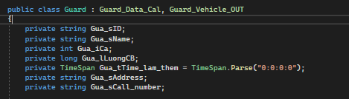

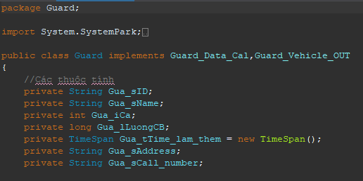

Class Guard kế thừa từ hai Interface Guard_Data_Cal, Interface Guard_Vehicle_OUT

Classs Guard gồm các fields (ID, Tên, Ca làm, Lương, Thời gian làm thêm, địa chỉ và số điện thoại )

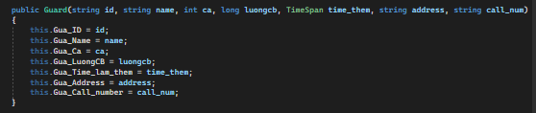

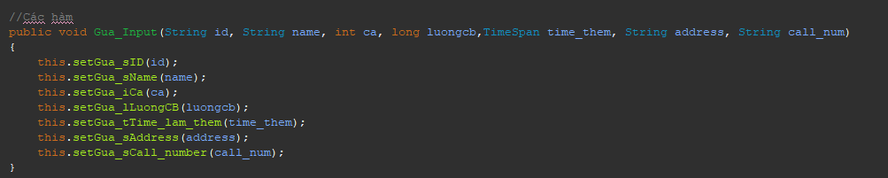

Cấu trúc Constructor truyền vào.

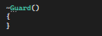

Hàm hủy

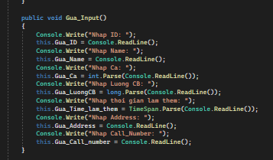

Hàm nhập dữ liệu trên cửa sổ Console

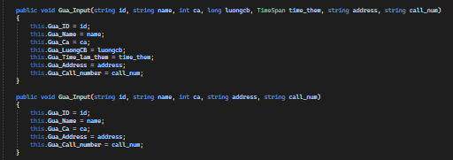

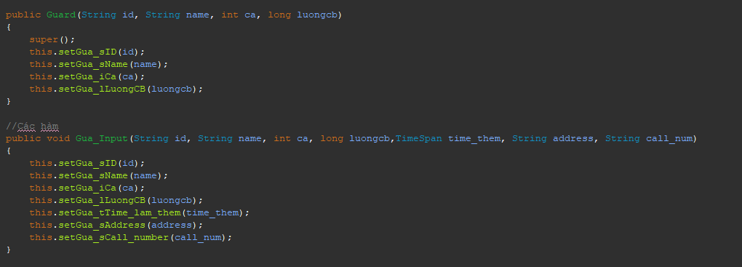

Hàm nhập dữ liệu từ bằng cách truyền qua các biến

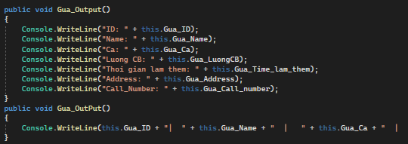

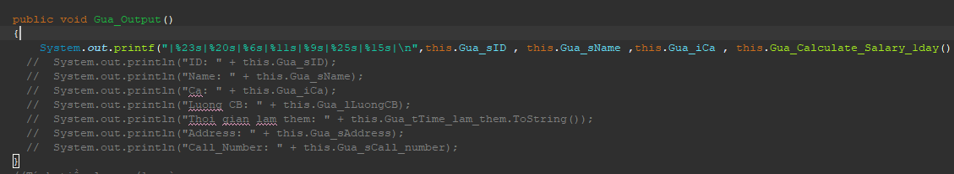

Hàm xuất dữ liệu của 1 Guard (bảo vệ)

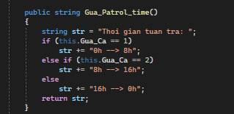

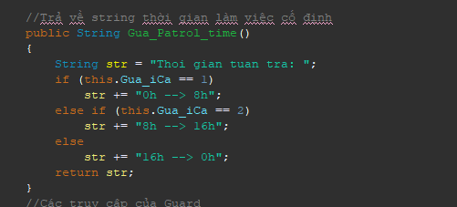

Hàm tính thời gian trực ban của 1Guard kế thừa từ Guard_Data_Cal

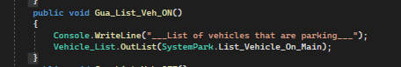

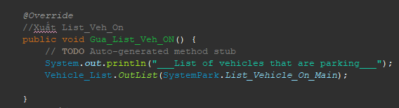

Hàm tra cứu danh sách các phương tiện hiện có kế thừa từ Guard_Data_Cal

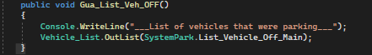

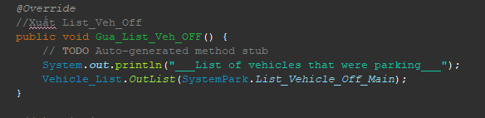

Hàm tra cứu danh sách các phương tiện đã ra khỏi kế thừa từ Guard_Data_Cal

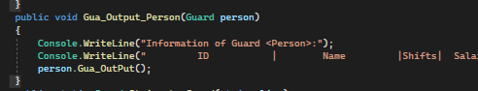

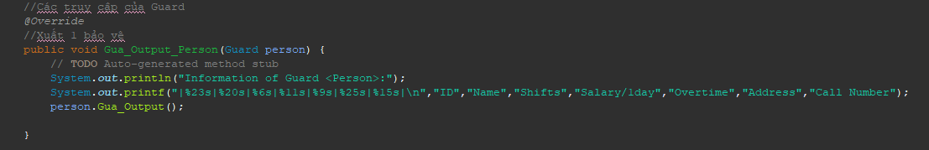

Hàm tra cứu thông tin thân nhân của 1 Guard kế thừa từ Guard_Data_Cal

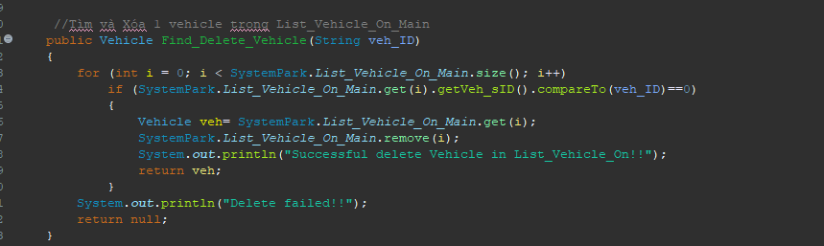

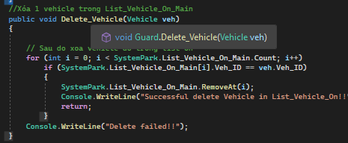

Hàm xóa bỏ 1 Vehicle khi ra khỏi hệ thống kế thừa từ Interface Guard_Vehicle_OUT

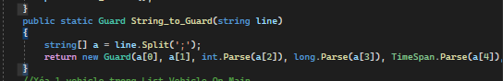

Hàm chuyển từ 1 chuỗi string đã định sẵn sang 1 Guard là 1 hàm tĩnh để có thể áp dụng nhiều nơi trong source code

* 1. **Interface Gua_Data_Cal và Intrerface Guard_Vehicle_OUT**

Interface Gua_Data_Cal được kế thừa bởi class Guard bao gồm các hàm:

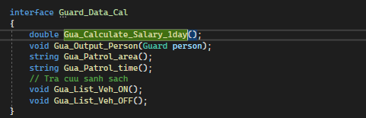

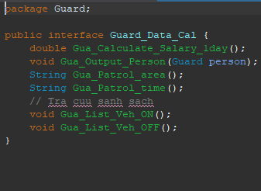

double Gua_Calculate_Salary_1day() : Hàm trả về tiền lương của 1 bảo vệ 1 ngày

void Gua_Output_Person(Guard person) : Hàm trả về thông tin thân nhân của 1 bảo vệ

string Gua_Patrol_area(): Hàm trả về 1 chuỗi thông báo khu vực làm việc của bảo vệ

string Gua_Patrol_time(): Hàm trả về thời gian làm việc 1 ngày của bảo vệ

void Gua_List_Veh_ON(): Hàm tra cứu danh sách các Vehicle hiện có trong

void Gua_List_Veh_OFF(): Hàm tra cứu danh sách các Vehicle đã ra khỏi hệ thống

Interface Guard_Vehicle_OUT được kế thừa bởi class Guard bao gồm các hàm:

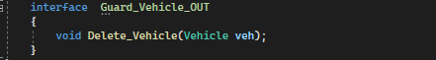

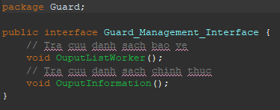

void Delete_Vehicle(Vehicle veh): Hàm Tìm và xóa bỏ 1 vheicle trong danh sách hiện và thêm vào danh sách lịch sự ra khỏi.

1. **Class Guard_List**

Class gồm các hàm giải quyết các List<Guard> kế thừa từ Interface Guard_Management_Interface (thuộc tính đa hình).

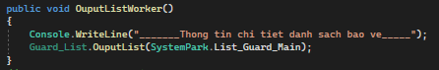

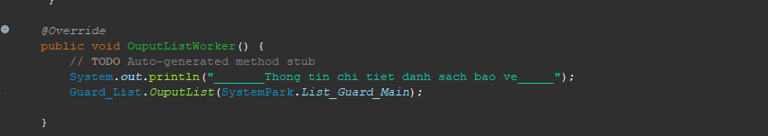

Hàm tra cứu các danh sách các bảo vệ làm việc trong hệ thống kế thừa từ Interface trên

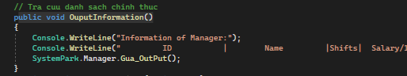

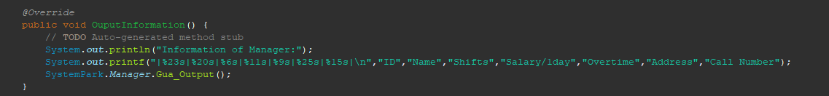

Hàm tra cứu thông tin của quản lý hệ thống kế thừa từ Interface kể trên

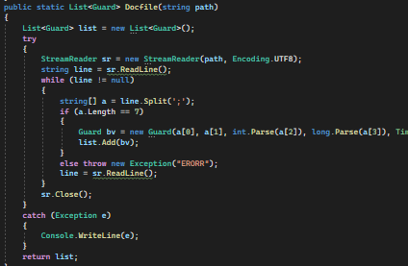

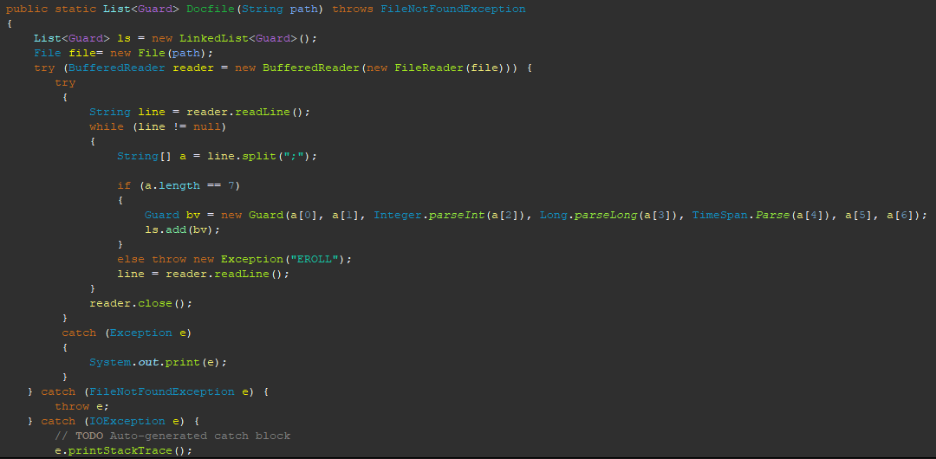

Hàm đọc file, đọc dữ liệu từ 1 file txt bên ngoài, được cung cấp bởi các phần mềm quản lý như Excel… , hàm sẽ tra về danh sách các bảo vệ Guard

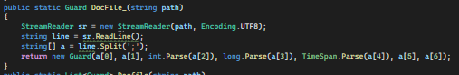

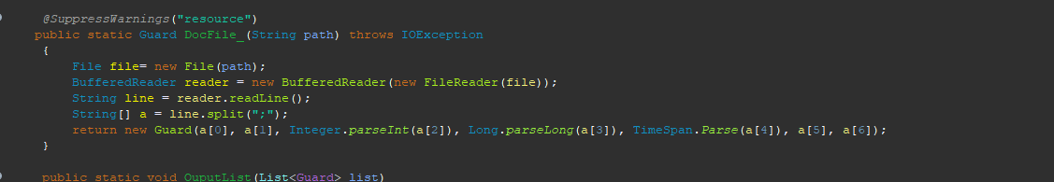

Hàm đọc file cũng từ 1 file txt bên ngoài thông tin của 1 Guard, hàm tra về 1 Guard

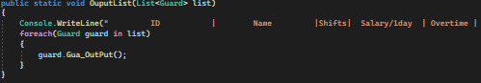

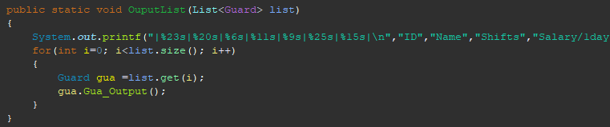

Hàm xuất ra 1 danh sách Guard trên cửa sổ Console

**2.1 Interface Guard_Management_Interface**

là Inteface được thiết kế để cấp quyền cho quản lý viên cao cấp của hệ thống, được kế thửa bởi Class Guard_List

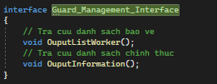

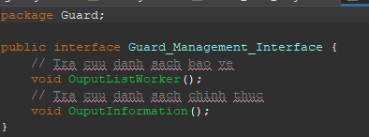

void OuputListWorker(); Hàm có tác dùng truy suất các thông tin của các Guard

void OuputInformation(); Hàm có tác dụng tra thông tin của quản lý hê thống, được chính quant lý và các quản lý cấp cao hơn có quyền.

1. **Abstract Class Device**

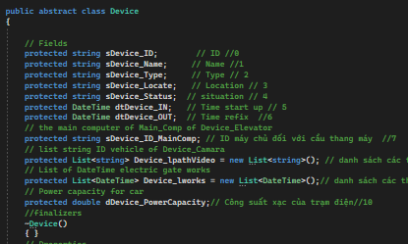

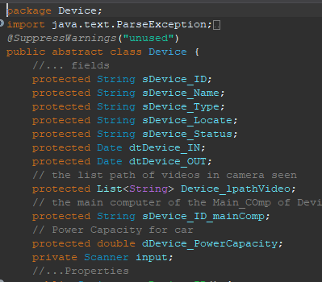

Device chữa các các fields như hình trên được kế thừa các Class Device_…

, hàm hủy. ( Thể hiện tính đa hình).

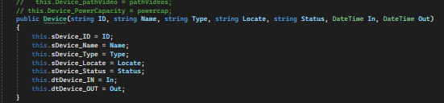;

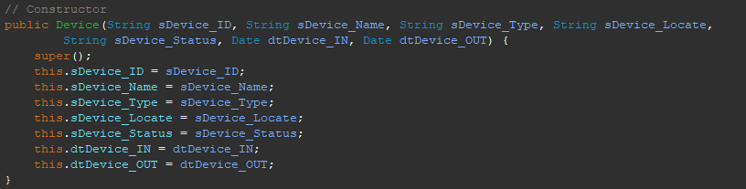

Truyền vào 1 constructor để các class kế thừa nó tận dụng

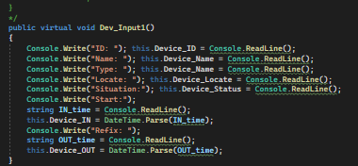

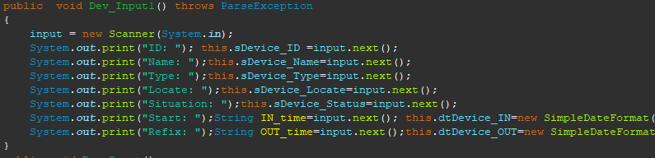

Hàm nhập dữ liệu vào chung cho 1 Device và sẽ được kế thừa bởi các class kế thừa class Device_…





Hàm nhập dữ liệu vào là hàm đa hình mà các class kế thừa Class Device phải có khi kho





Hàm xuất dữ liệu vào chung cho 1 Device và sẽ được kế thừa bởi các class kế thừa class Device

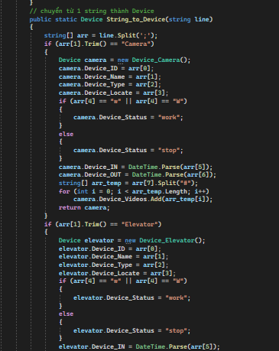

Hàm chuyển từ 1 chuỗi string đã được định sẵn về 1 Device mà trong đó có thể trả về 1 kiểu kế thừa từ kiểu đa hình Device, có thể là Camera, Elevator, electric gate, electric station

1. **Class Device_Camera**

Là class kế thừa từ class đa hình Device tuy nhiên nó có thừa hưởng 1 field đặc biệt la danh sách các các string Path, cho các video trong bộ nhớ mà Camera thực tế ghi lại

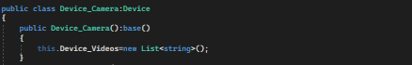

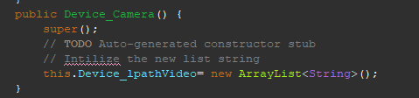

Hàm khởi tạo 1 Device_Camera kế thừa 1 phần từ Device, đồng thời khởi tạo 1 List<String> cho danh sách các đường dẫn video

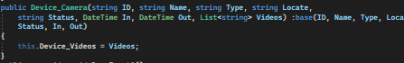

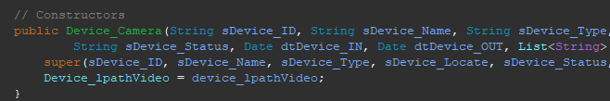

Hàm truyền vào constructor kế thừa 1 phần từ abstract class Device (Tính đa hình)

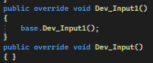

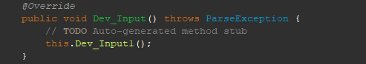

Hàm kế từ nhập dữ liệu thô kế thừa từ lớp đa hình Device

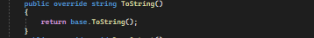

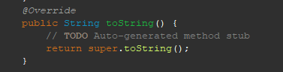

Hàm 1 phần tử Device thành 1 chuỗi string

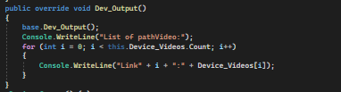

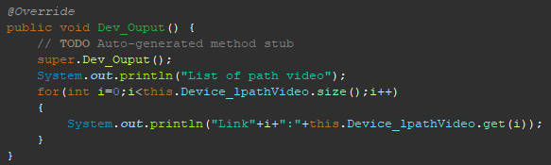

Hàm xuất dữ liệu từ 1 Camer, được kế thừa hàm hủy từ class đa hình Device



Hàm hủy

1. **Class Device_Elevator**

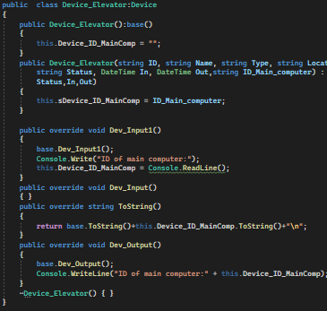

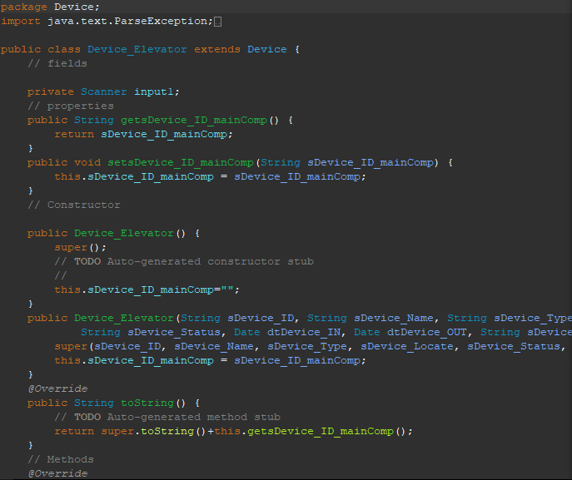

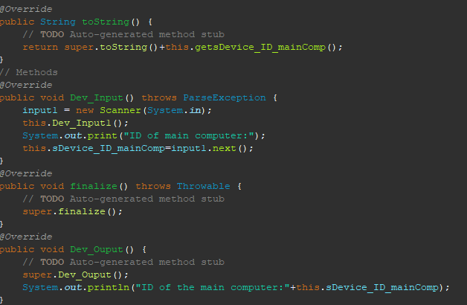

Tương tự như Class Camera cũng ké thừa từ Device (lớp đa hình), Class Device_Elevator còn được kề thừa 1 biến đặc biến nữa đó là Device_ID_MainComp (ID của máy tính tính toán kiểm soát thang máy), điều cần thiết đổi với 1 kỹ thuật viên khi sửa chữa.

1. **Class Device_ElectricGate**

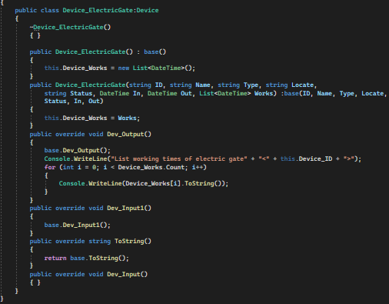

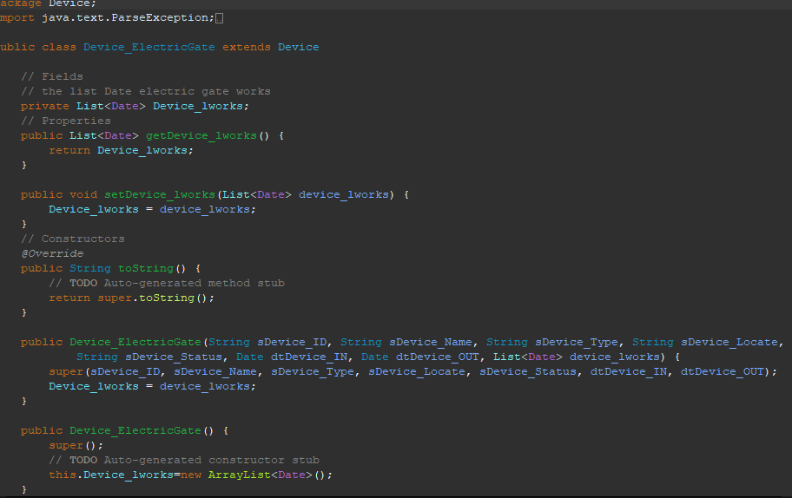

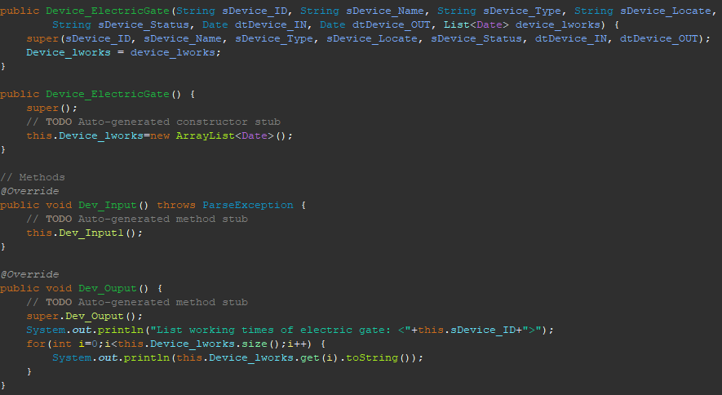

Tương tự như Class Camera cũng ké thừa từ Device (lớp đa hình), Class Device_ElectricGate còn được kề thừa 1 biến đặc biến nữa đó là List<DateTime>Work (Danh sách thời điểm hoạt động ), điều cần thiết đổi với 1 kỹ thuật viên khi sửa chữa.

1. **ClassDevice_ElectricStation**

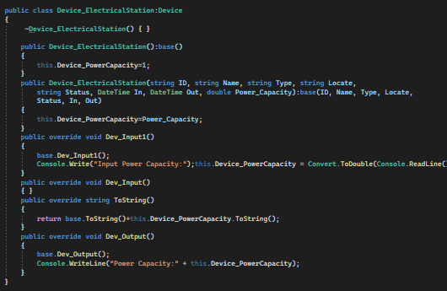

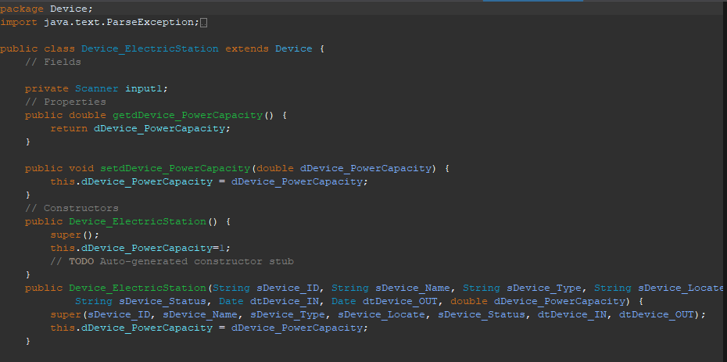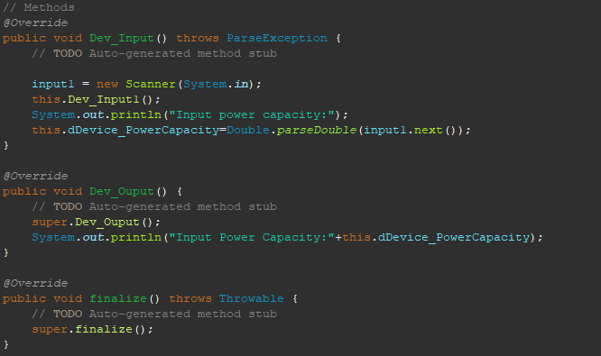

Tương tự như Class Camera cũng kế thừa từ Device (lớp đa hình), Class

Device_Electricstationcòn được kề thừa 1 biến đặc biến nữa đó là Power Capcity (Công suất điện của trạm xạc ), cung cấp thông tin cho Vehicle_Electric công suất xạc.

1. **Lớp Device_List ( Lớp danh sách Devices)**

Lớp Device_List được kế thừa từ 2 Interface Infixingdevice1Months và ImportingStopDevice là 2 Interface được thiết kế cho người nhân viên kĩ thuật trong việc tra cứu các thiết bị cần bảo trì trong thời gian 1 tháng tiếp, hoặc các thiết bị ngừng hoạt động 1 cách bất thường.

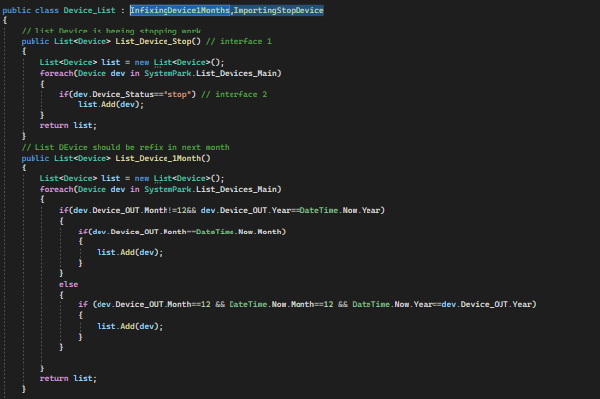

Hàm List_Device_Stop trả về danh sách List<Device> là danh sách các thiết bị ngừng hoạt động, kế thừa từ Interface ImportingStopDevice.

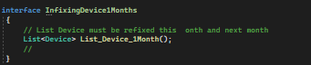

Hàm List_Device_1Month trả về danh sách List<Device> là danh sách các thiết bị sẽ cần bảo trì, kế thừa từ Interface ImportingDevice1Months.

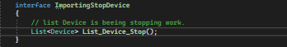

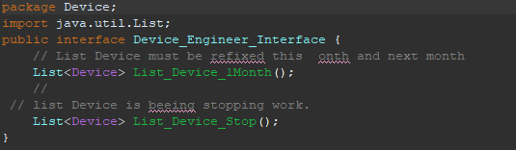

Bên Java gồm hai Interface trên thành 1 Interface duy nhất có tên là Interface Device_Engineer_Interface.

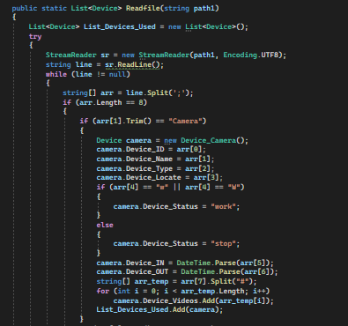

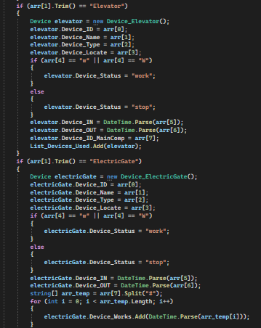

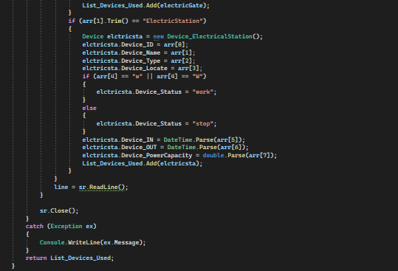

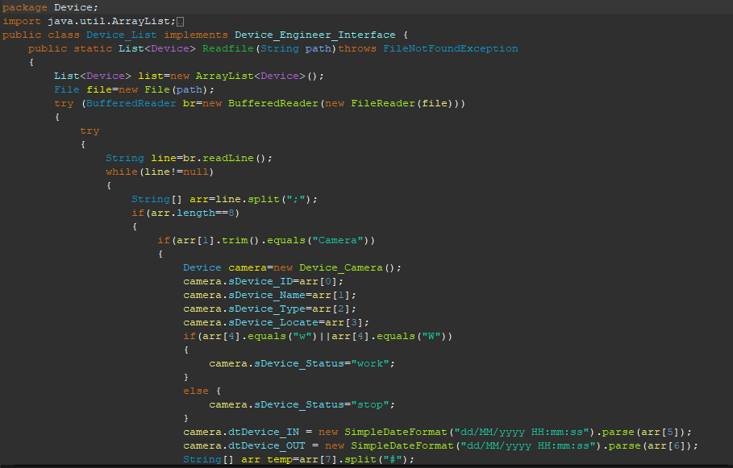

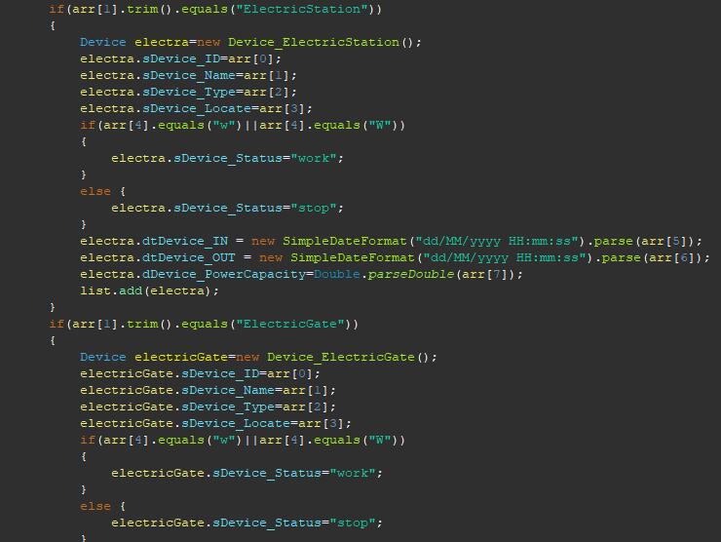

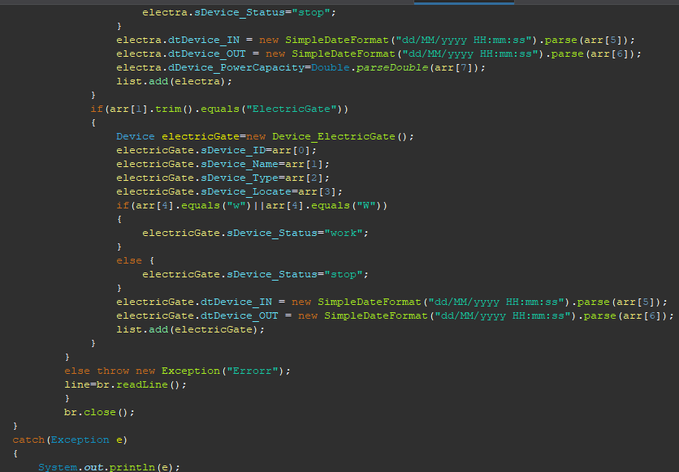

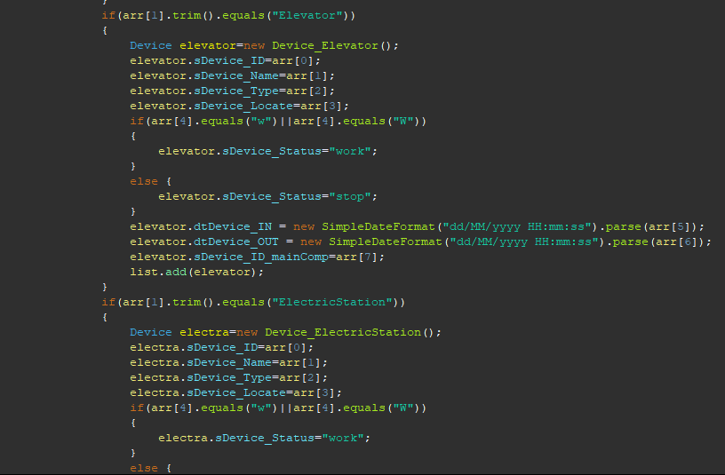

Hàm Readfile(string path) trả về 1 List<Device> , danh sách các thiết bị từ 1 Path (đường dẫn truyền vào), thông tin được lấy file.txt bên ngoài. Từ data (dữ liệu) bên ngoài, khởi tạo 1 Device_ (kế thừa từ lớp đa hình Device), sau đó add (thêm) vào danh sách (List) Device được trả lại.

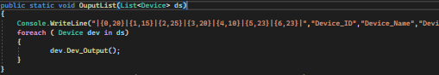

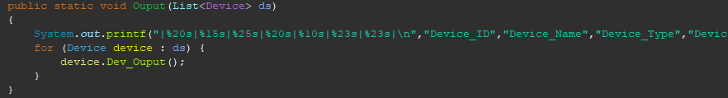

Hàm xuất ra danh sách List<Device> là hàm static dùng ở mọi nơi trong source code

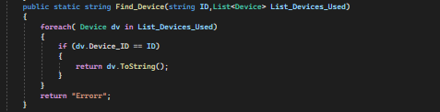

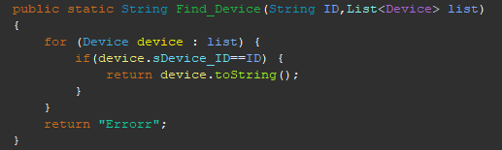

Hàm tra cứu chuỗi thông tin Device (string) trong danh sách List<Device> truyền vào thông qua ID.

1. **Abstract Class Vehicle**

Abstract Class Vehicle là lớp đa hình được kế thừa bởi các Class Vehicle_…

Và chính Abstract Class Vehicle cũng được kế thừa từ Interface Finding_Vehicle.

Fields của 1 Class Vehicle gồm các biến chung của 1 Vehicle bao gồm: ID, Name, Location, INTime (Thời gian gửi xe vào), OUTTime (Thời gian cho xe ra), Tiền gửi xe trong 1 phút, Năng lượng của xe (Đối với xe xăng là dung tích thiếu của bình xang, xe điện là dung lượng thiếu của xe, xe đạp thì mặc định bằng 0), biến Other_Service ( Biến thông tin thông bao dịch vụ thêm mà phương tiện sử dụng tại khu vực gửi xe).

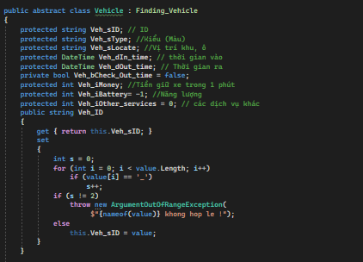

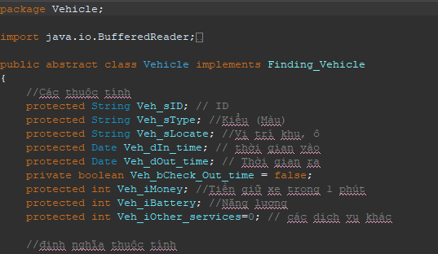

Các hàm Constructor để khởi tạo 1 Vehicle và truyền data vào và sẽ được kề thừa bởi các Class Kế Thừa Class Vehicle.

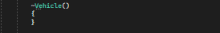

Hàm hủy của Class Vehicle

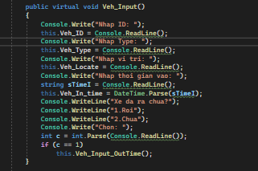

Hàm nhập dữ liệu thủ công thông tin chung của 1 Vehicle vào hệ thống tên cửa sổ Console, và được kế thừa 1 phần

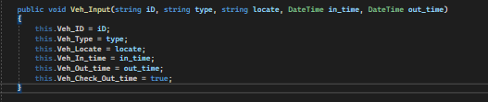

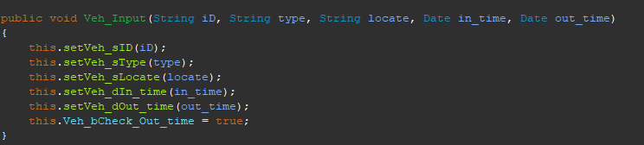

Hàm nhập dữ liệu vào 1 Vehivle bao gồm các biến chung đối với 1Vehcile trong hệ thống. Các Class kế thừa sẽ tiếp tục kế thừa và thêm các biến riêng.

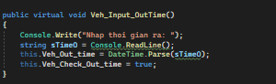

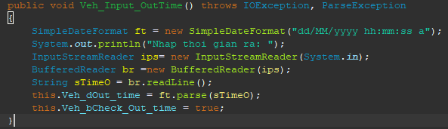

Hàm nhập thời gian ra của 1 Vehicle (phương tiện) và chuyển Vehicle vào danh sạch lịch sử OFF của hệ thống

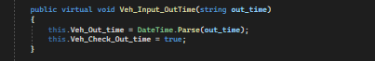

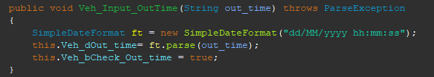

Hàm truyền vào thêm thông tin thời gian ra đối với 1 Vehicle, sử dụng khi chuyển từ danh sách hiện tại sang danh sách đã gửi xe tại hệ thống.

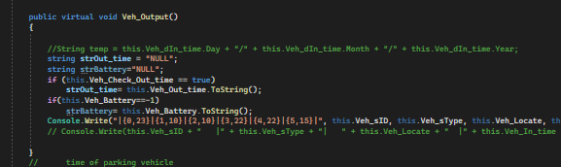

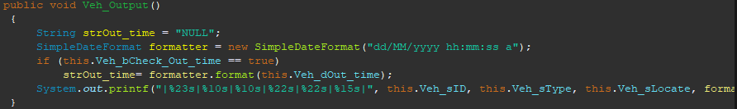

Hàm xuất ra các thông tin chung của 1 Vehicle, code chung này sẽ được kế thừa từ các class kế thừa Vehicle. Các Class này bổ xung các thông tin riêng của từ laoij Vehicle.

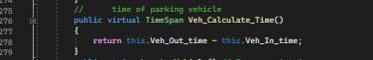

Hàm tính thời gian gửi xe của phương tiện 1 phương tiện và được kế thừa bởi các class kế thừa class Vehicle

Interface Finding_Vehicle là Interface chữa các hàm đa hình cung cấp các chức năng chung cho User (người gửi xe) và người bảo vệ. Interface này được kế thừa bởi class Vehicle. Interface chữa các hàm để thực hiện các chức năng nổi bật như: Tra cứu thông tin đường đi, tính tiền gửi xe, tính tiền dịch vụ khác và hàm tra cứu vị trí xe.

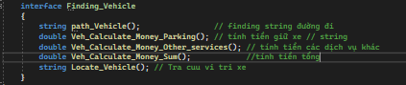

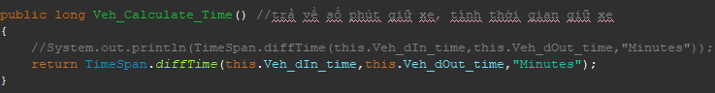

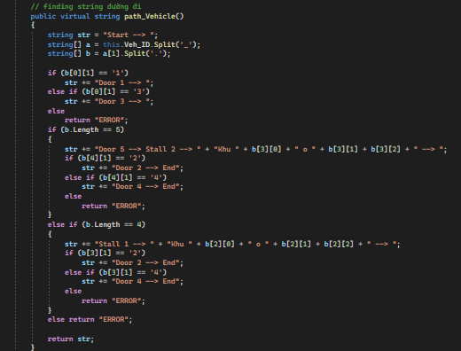

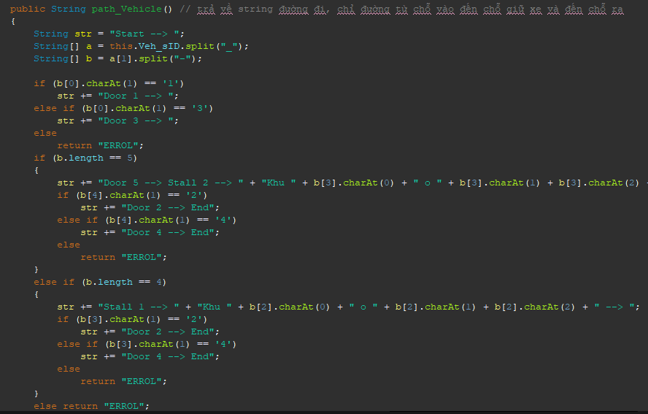

Hàm tính thông tin đường đi kế thừa từ Interface Finding_Vehicle và tiếp tục được kế thừa bởi các class con của vehicle.

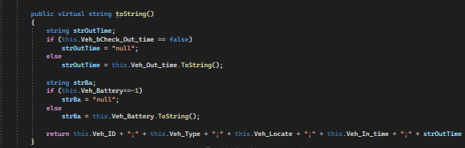

Hàm trả về 1 chuỗi String chữa thông tin chung về Vehicle và được kế thừa từ các class Vehicle_…





Các hàm liên quan đến dịch thêm và tính tiền được mặc định là các hàm đa hình để các class con luôn phải có khi kế thừa, và mỗi hàm class con luôn có cách quy đổi khác nhau.

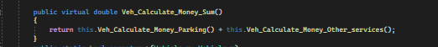



Hàm tính tổng số tiền

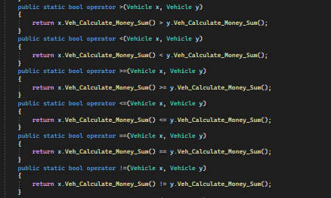

Các hàm Operator thực hiện so sánh giữa hai phần tử Vehicle khi cân thiết có thể ứng dụng vào việc điều tra phương tiện hay tra cứu lịch sử gửi xe của 1 phương tiện

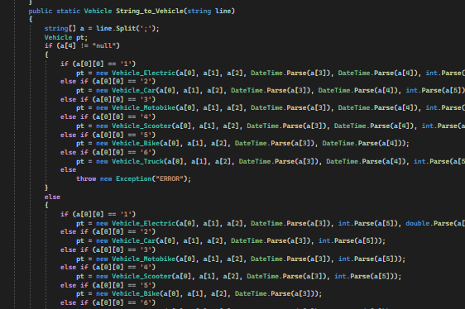

Hàm static ( hay phương thức tĩnh) dùng để chuyển đổi 1 chuỗi String được quy ước trước và trả về 1 Vehicle tương ứng chính là các class con của Vehicle ( Class Vehicle là 1 class đa hình).

1. **Static Class Vehicle_List**

Class Vehicle_List là 1 static class ( lớp tĩnh ) bởi vì nó chữa các hàm tĩnh, các chức năng sử dụng nhiều ở trong Source Code.

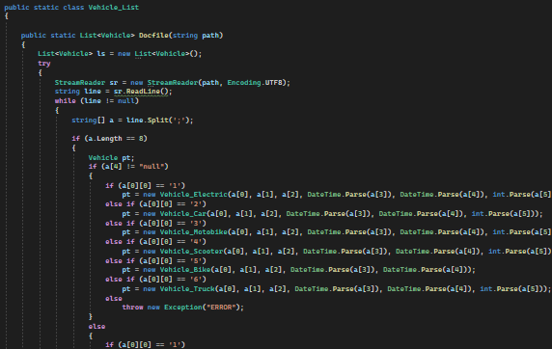

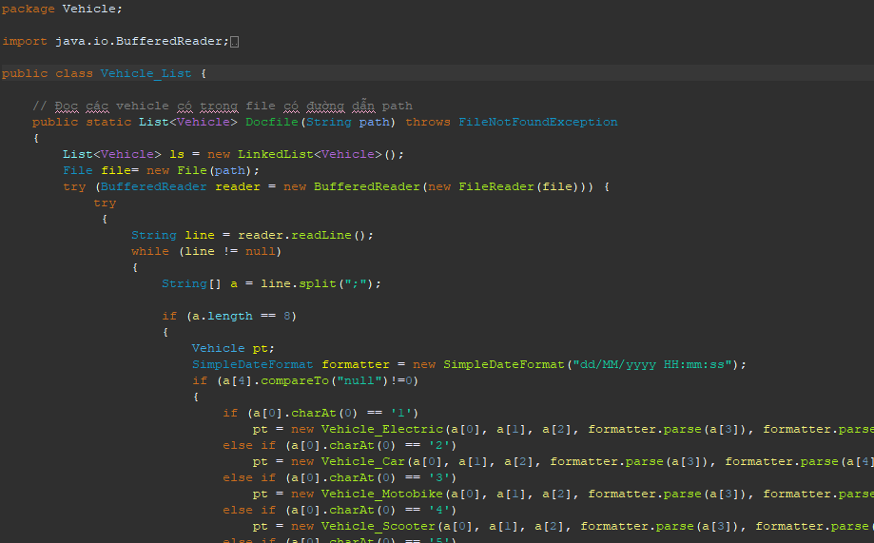

Đầu tiên là hàm đọc file, truyền data từ 1 file txt từ bên ngoài trong foler net 6.0. Với mỗi dòng sẽ thu được 1kiểu Vehicle kế thừa từ abstract Vehicle. Sau đó, các Vehicle này được 1 List<Vehicle> và được trả lại.

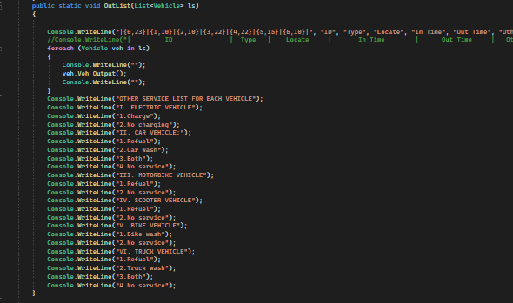

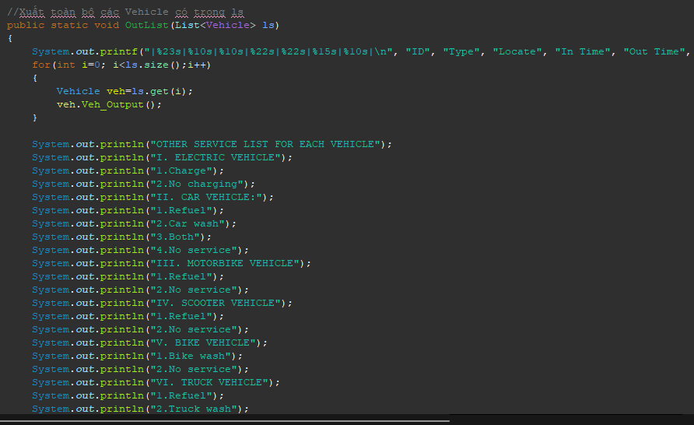

Hàm xuất List<Vehicle> kèm theo là các thông bào cần thiết, được sử dụng đối với việc tra cứu thông tinh danh sách các phương tiện trong bộ nhớ của các bảo vệ hay người quản lý.

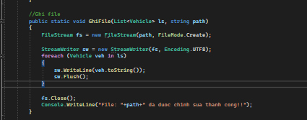

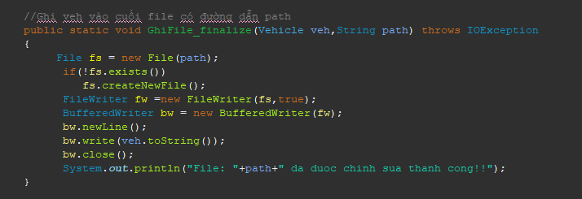

Hàm ghi file sử dụng cho người sẻ dụng là Guard trong việc cập nhập lại trang thông tin danh sách các Vehicle hiện có. Truyền vào 1 danh sách List<Vehicle> và 1 đường dẫn Path. Bên trong, là mục đích ghi các string thành các dòng dữ liệu trong file txt.

1. **Class Vehicle_Car**

Class Vehicle_Car được kế thừa từ Abstract Car và trong hàm khởi tạo nó bổ xung thêm dung lượng bình xăng, dưới đây là các Class kế thừa 1 phần từ class Vehicle.

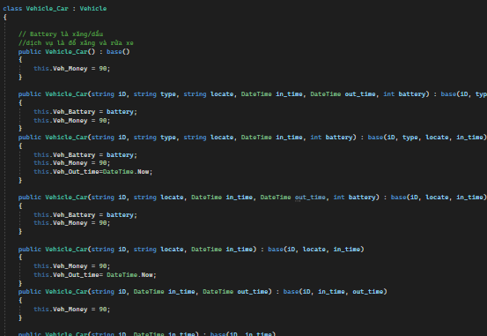

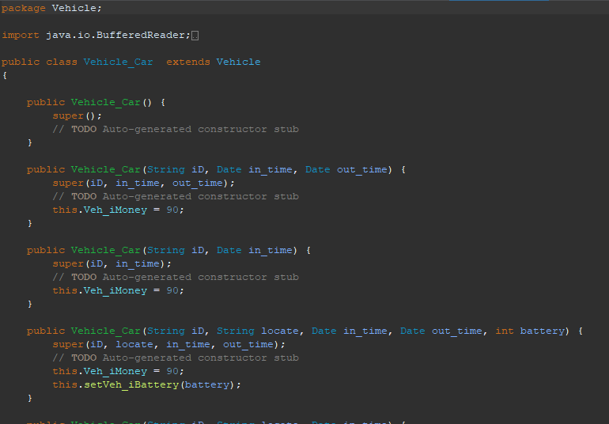

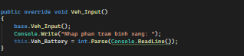

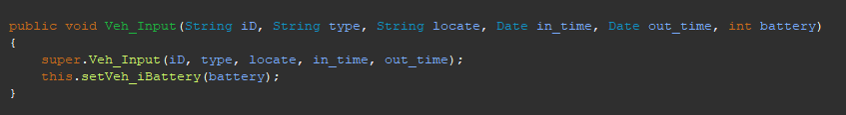

Hàm nhập thủ công được kế thừa từ Class Vehicle 1 phần, và được nhập thêm phần trăm lượng xăng.

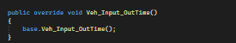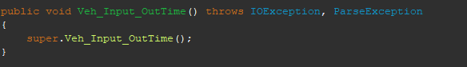

Hàm nhập thông tin thời gian ra được kế thừa toàn bộ class Vehicle

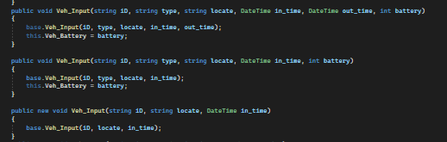

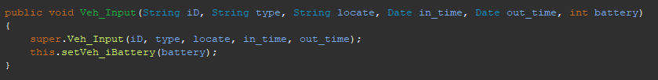

Cụm các hàm nhập bằng các truyền thêm dữ liệu vào 1 Vehicle_Car được kế thừa 1 phần từ class Vehicle.

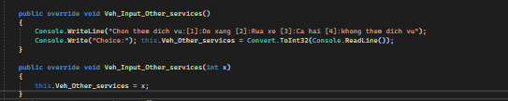

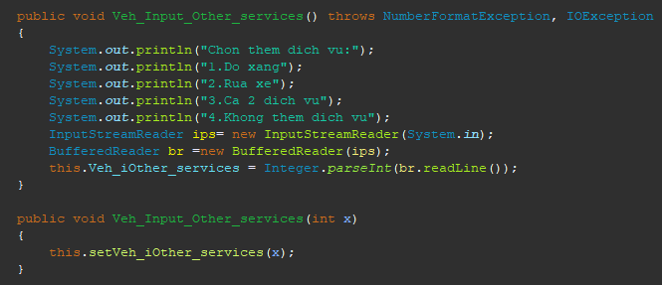

Hàm đầu tiên dùng để nhập thủ công chọn dịch vụ cho xe của bạn được kế thừa từ lớp Abstract từ class Vehicle, hàm còn lại dùng để thêm thông tin dịch vụ cho vehicle_car.

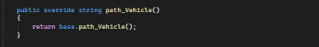

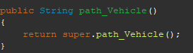

Hàm chuyển đổi từ 1 Vehicle_Car sang 1 String được định sẵn được kế thừa từ class Vehicle

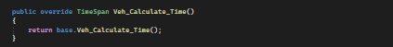

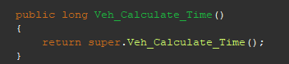

Hàm tính giá tiền đậu xe được kế thừa cách quy ước chung từ class Vehicle

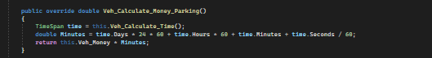

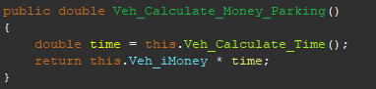

Hàm tính thời gian đậu xe của Vehicle_Car (tính cho xe hơi 4 bắn) được kế thừa từ hàm Abstract của class Vehicle. Do Vehicle_Car có các quy ước riêng.

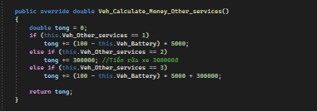

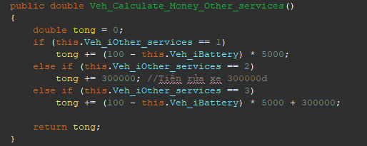

Tương tự như thế hàm tính tiền dịch vụ thêm của class Vehicle_Car cũng được hàm Abstract cùng tên của class Vehicle.

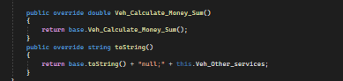

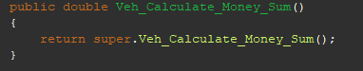

Cụm hàm tính tiền tổng và chuyển đổi thành một chuỗi string được kế thừa toàn bộ và 1 phần từ class vehicle.

1. **Class Vehicle_Electric**

Tương tự như class Vehicle_Car cũng kế thừa class Vehicle tất cả các hàm chung và còn kế thừa Interface Electricity_Vehicle là Interface chữa các hàm thực hiện các chức năng riêng cho User sử dụng phương điện xe điện.

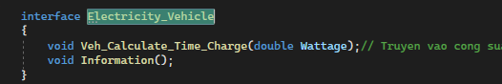

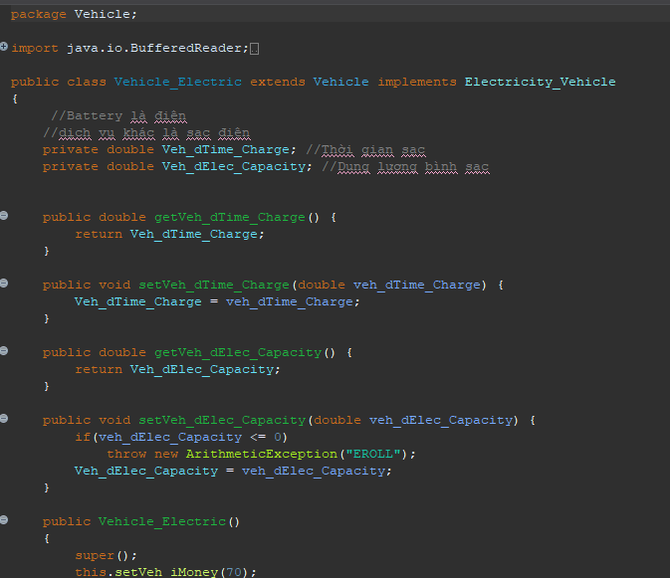

Interface chữa hai hàm abstract tình thời gian sạc điện cho phương tiện điện và các tra cứu các thông tin kỹ thuật khác dành riêng cho xe điện

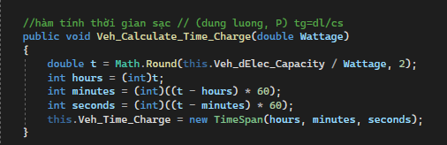

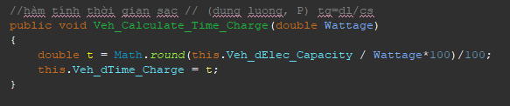

Hàm tính thời gian sạc của 1 Vehicle_Electric kế thừa từ Interface Electricity_Vehicle

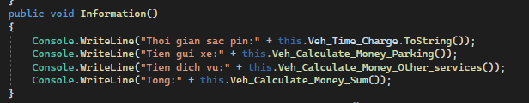

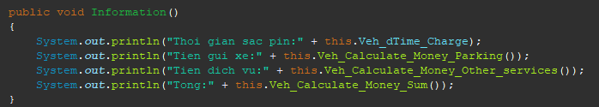

Hàm tính tra cứu tất cả thông tin của 1 phương tiện xe điện, kế thừa từ Interface Electricity_Vehicle.

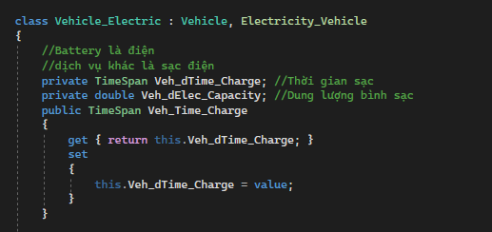

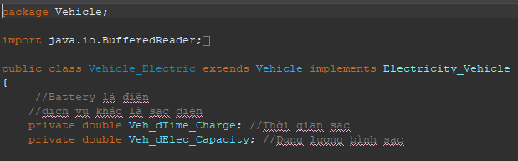

Bên cạnh kế thừa các fields chung của 1 Vehicle từ class Vehicle, class Electric_Vehicle cũng có 2 biến riêng tồn tại và có hiệu lực trong class đó là Time_charge (Thời gian xạc đầy pin của phương tiện), Electric_Capacity(dung lượng pin).

‘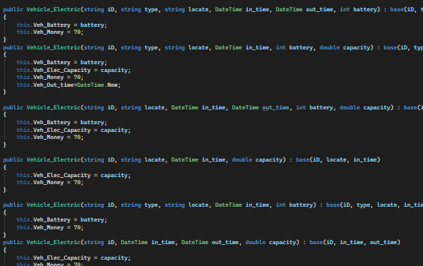

Tương tự class Vehicle_Electri cũng kế thừa 1 phần Constructor chung của 1 Vehicle và bổ xung các thông tin riêng của nó

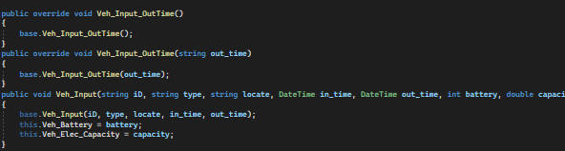

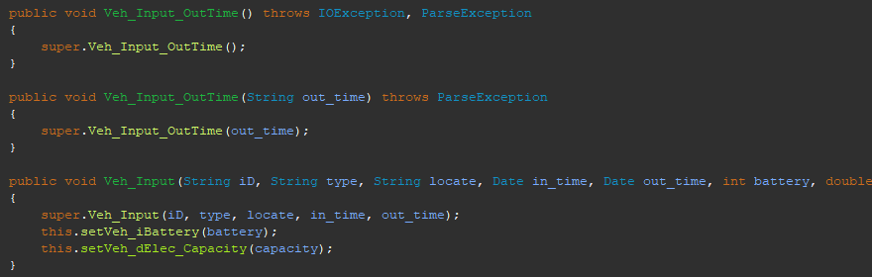

Các hàm/chức năng nhập xuất kê thừa từ class Vehicle tương tự class Vehicle.

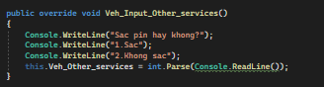

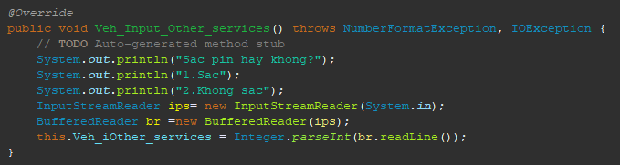

Hàm nhập dịch vụ khác đối với Vehicle_Electric kế thừa từ hàm abstract của class Vehicle.

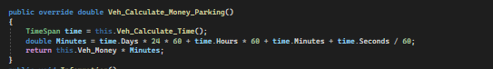

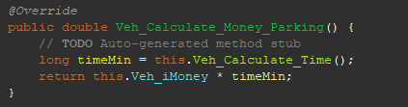

Hàm tính thời gian gửi xe của 1 Vehicle_Electric được kế thừa từ hàm abstract của class vehicle

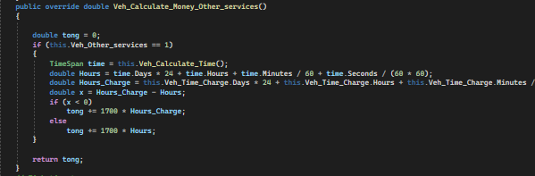

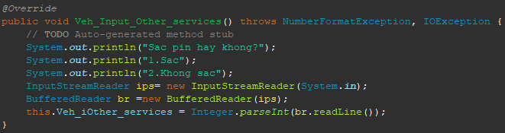

Hàm tính tiền dịch vụ khác đối với 1 Vehicle_Electric kế thừa từ hàm abstract của class Vehicle dựa trên thời gian sạc điện (Calculate_Time) của chính phương tiện Vehicle_Electric

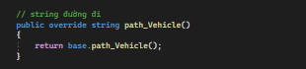

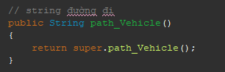

Hàm tìm đường đi và các hàm chung đối với 1 Vehicle kế thừa từ Interface Finding_Vehicle thông qua class Vehicle.

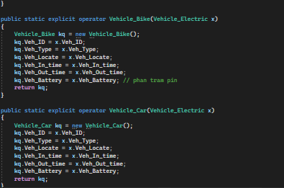 `

Cách hàm chuyển đổi từ Vehcile_Electric san các loại Vehicle khác, cung cấp cho đối tượng nhiều đặc điểm ví dụ: xe điện có thể vừa là xe đạp, xe hơi, xe tải, xe máy (điện).

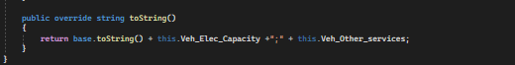

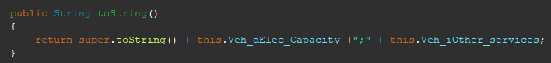

Hàm chuyển đổi 1 Vehicle_Electric thành 1 chuỗi String mặc định, được kế thừa 1 phần từ class Vehicle.

1. **Class Vehicle_Motorbike**

Tương tự như các class kế thừa class Vehicle, các hàm Constructor được kế thừa từ class Vehicle và thêm các biến riêng của Vehicle_Motorbike

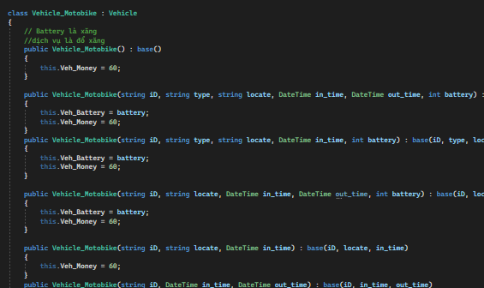

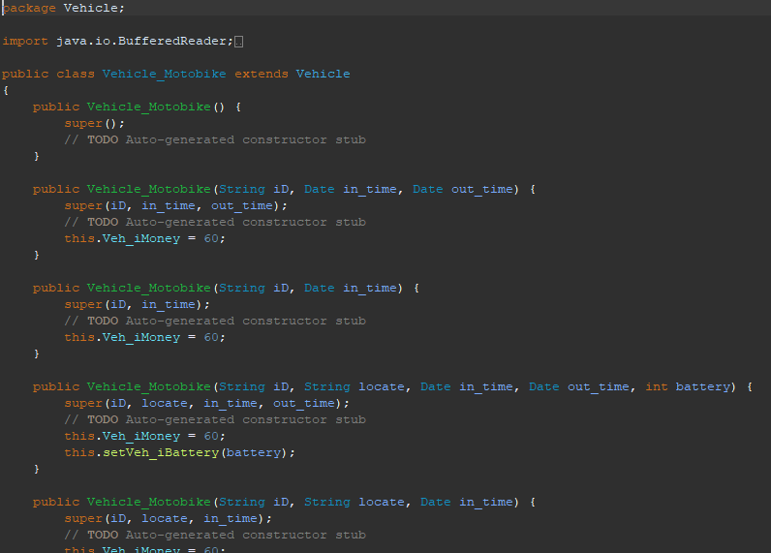

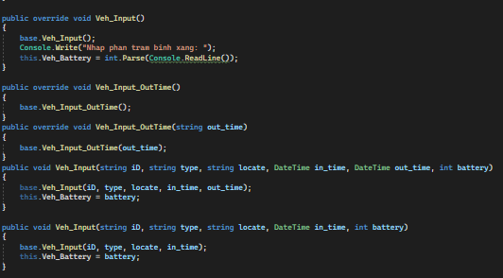

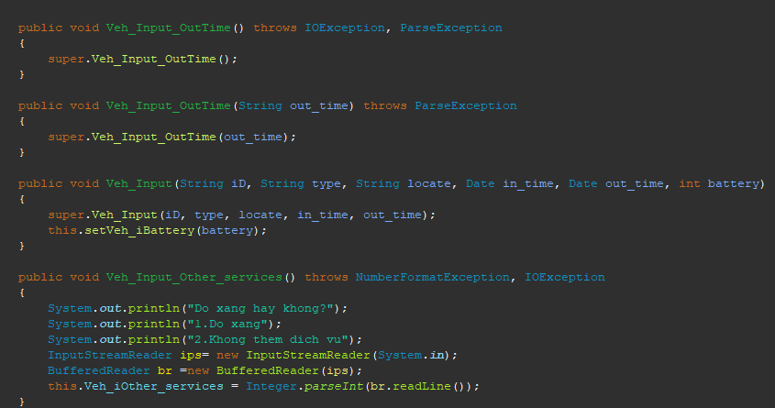

Các hàm Nhập/Xuất được kế thừa giống như các class kế thừa từ class vehicle

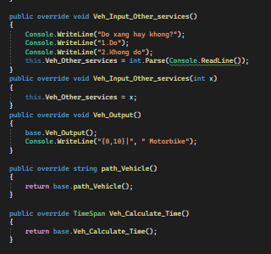

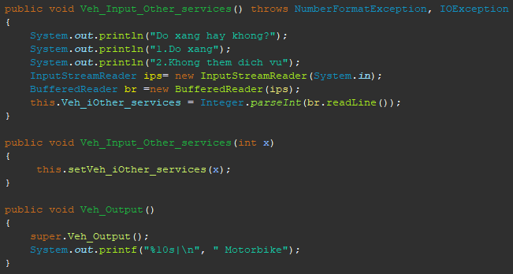

Hàm nhập/xuất dịch vụ thêm được kế thừa từ hàm abstract của class vehicle. Trong khi, các hàm/ chức năng như tìm đường, tính thời gian đậu xe cũng được kế thừa nguyên vẹn từ class Vehicle.

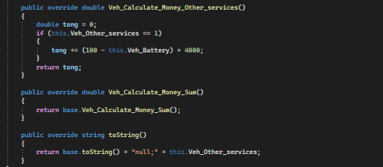

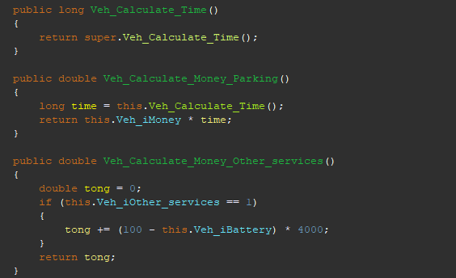

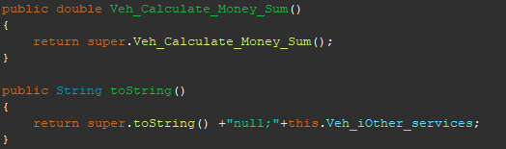

Hàm tính thời gian đậu xe do được kế thừa từ hàm abstract của class Vehicle, tùy vào loại phương tiện, nó sẽ có các quy định khác nhau. Tuơng tự vây, đối với hàm tính tiền dịch vụ thêm, class vehicle_bike cũng được quy định khác. Hàm tính tổng số tiền được kế thừa nguyên vẹn từ class Vehicle. Hàm chuyển đổi từ Vehicle_Motorbike thành 1 chuỗi string được mặc định được kế thừa 1 phần từ class Vehicle.

1. **Class Vehicle_Scooter**

Tương tự như các class kế thừa class Vehicle, các hàm Constructor được kế thừa từ class Vehicle và thêm các biến riêng của Vehicle_Scooter (Xe máy).

.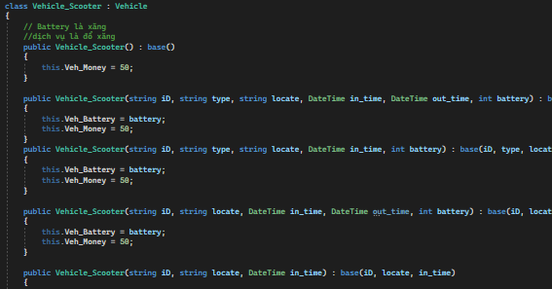

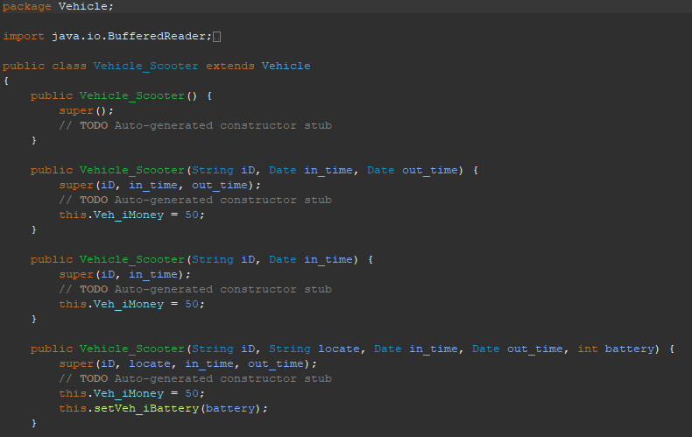

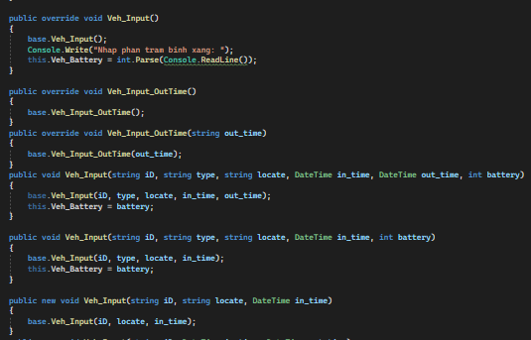

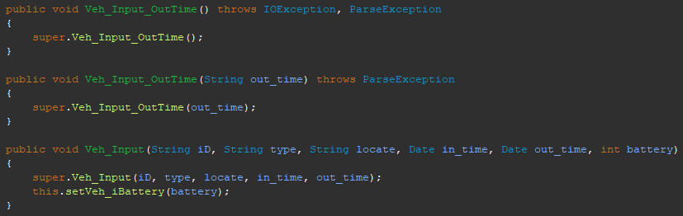

Các hàm Nhập/Xuất được kế thừa giống như các class kế thừa từ class vehicle

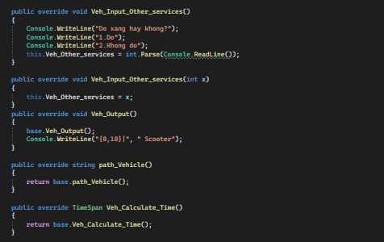

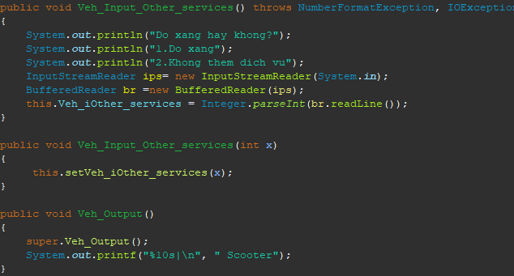

Hàm nhập/xuất dịch vụ thêm được kế thừa từ hàm abstract của class vehicle. Trong khi, các hàm/ chức năng như tìm đường, tính thời gian đậu xe cũng được kế thừa nguyên vẹn từ class Vehicle.

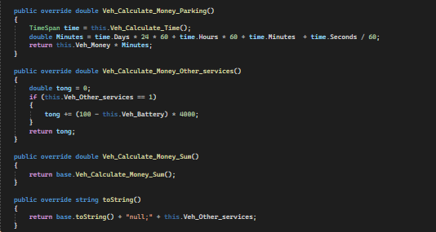

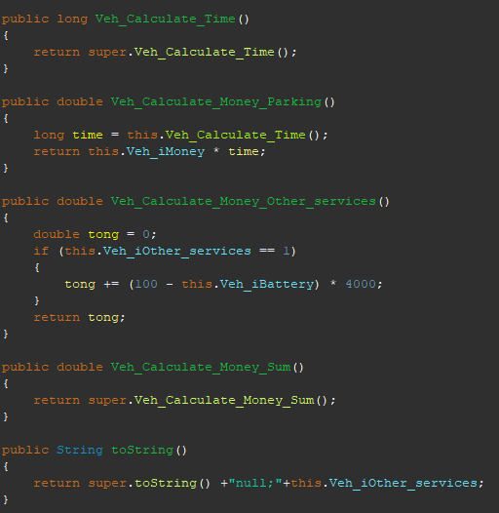

Hàm tính thời gian đậu xe do được kế thừa từ hàm abstract của class Vehicle, tùy vào loại phương tiện, nó sẽ có các quy định khác nhau. Tuơng tự vây, đối với hàm tính tiền dịch vụ thêm, class vehicle_Scooter cũng được quy định khác. Hàm tính tổng số tiền được kế thừa nguyên vẹn từ class Vehicle. Hàm chuyển đổi từ Vehicle_Scooter thành 1 chuỗi string được mặc định được kế thừa 1 phần từ class Vehicle.

1. **Class Vehicle_Truck**

Tương tự như các class kế thừa class Vehicle, các hàm Constructor được kế thừa từ class Vehicle và thêm các biến riêng của Vehicle_Truck (Xe tải).

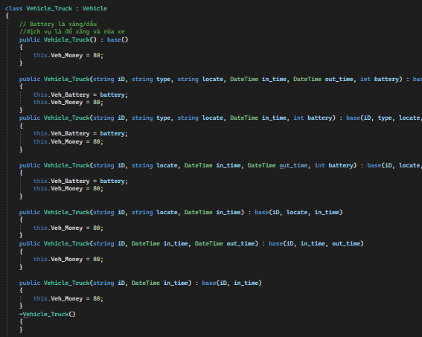

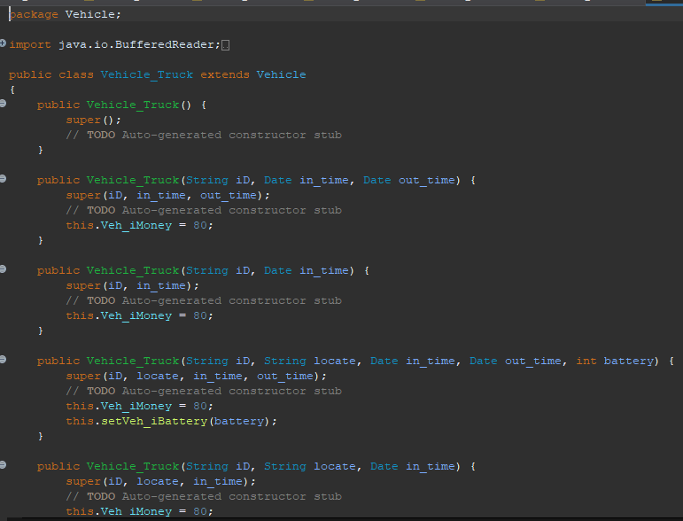

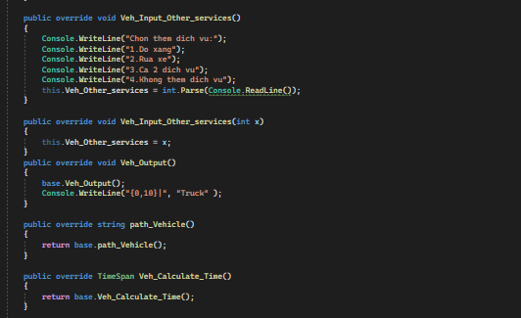

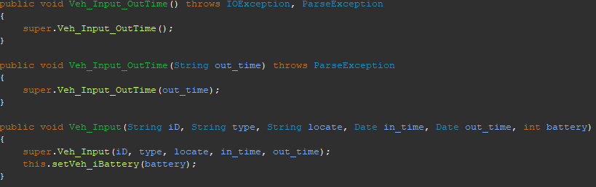

Các hàm Nhập/Xuất được kế thừa giống như các class kế thừa từ class vehicle

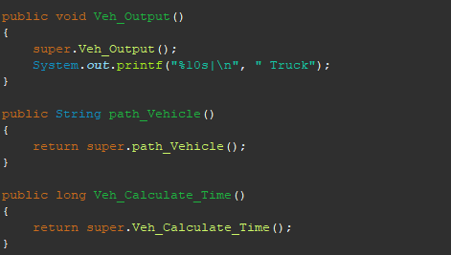

Hàm nhập/xuất dịch vụ thêm được kế thừa từ hàm abstract của class vehicle. Trong khi, các hàm/ chức năng như tìm đường, tính thời gian đậu xe cũng được kế thừa nguyên vẹn từ class Vehicle.

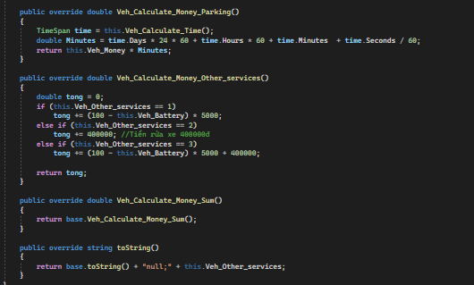

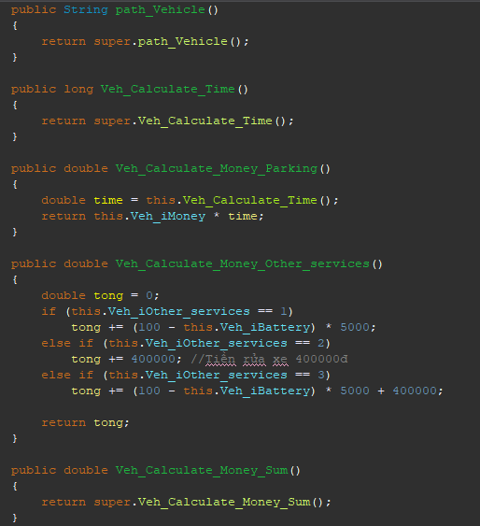

Hàm tính thời gian đậu xe do được kế thừa từ hàm abstract của class Vehicle, tùy vào loại phương tiện, nó sẽ có các quy định khác nhau. Tuơng tự vây, đối với hàm tính tiền dịch vụ thêm, class vehicle_Truckcũng được quy định khác. Hàm tính tổng số tiền được kế thừa nguyên vẹn từ class Vehicle. Hàm chuyển đổi từ Vehicle_Truck thành 1 chuỗi string được mặc định được kế thừa 1 phần từ class Vehicle.

1. **Class Vehicle_Bike**

Tương tự như các class kế thừa class Vehicle, các hàm Constructor được kế thừa từ class Vehicle và thêm các biến riêng của Vehicle_Bike(Xe đạp).

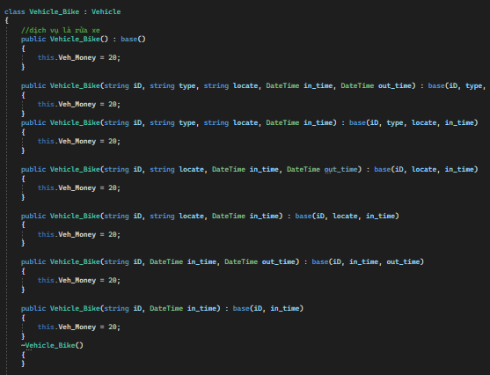

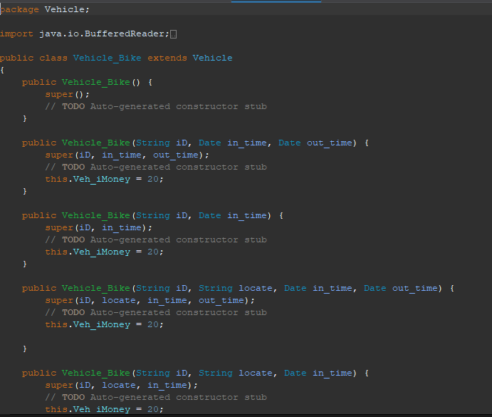

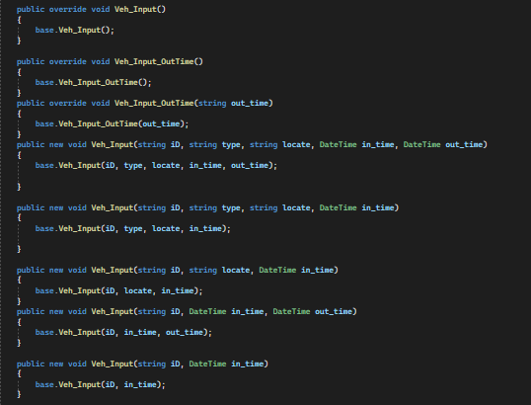

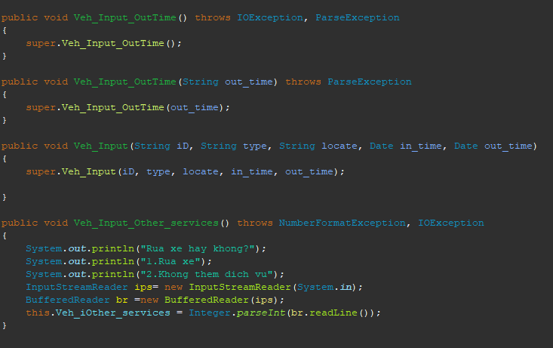

Các hàm Nhập/Xuất được kế thừa giống như các class kế thừa từ class vehicle

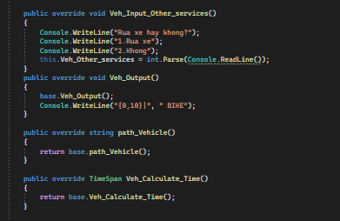

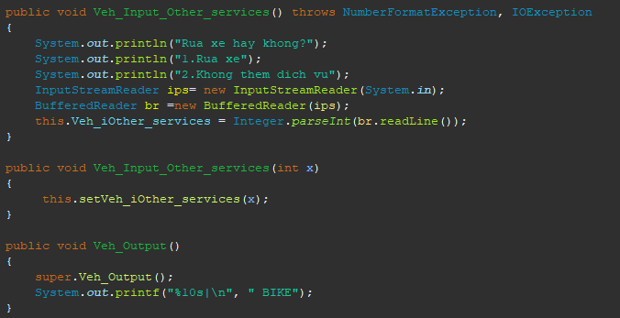

Hàm nhập/xuất dịch vụ thêm được kế thừa từ hàm abstract của class vehicle. Trong khi, các hàm/ chức năng như tìm đường, tính thời gian đậu xe cũng được kế thừa nguyên vẹn từ class Vehicle.

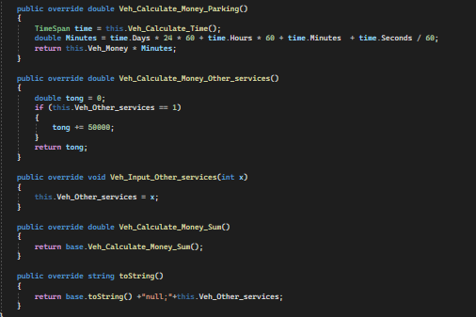

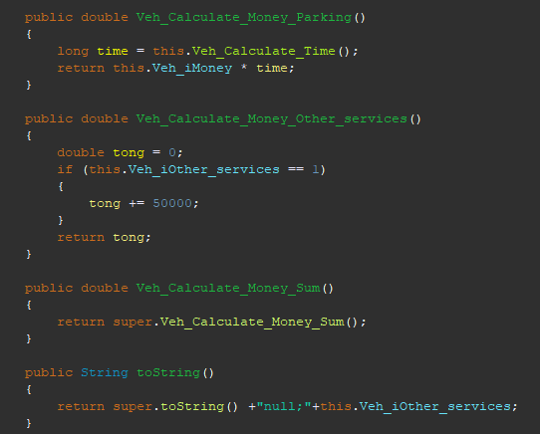

Hàm tính thời gian đậu xe do được kế thừa từ hàm abstract của class Vehicle, tùy vào loại phương tiện, nó sẽ có các quy định khác nhau. Tuơng tự vây, đối với hàm tính tiền dịch vụ thêm, class vehicle_Bike cũng được quy định khác. Hàm tính tổng số tiền được kế thừa nguyên vẹn từ class Vehicle. Hàm chuyển đổi từ Vehicle_Bike thành 1 chuỗi string được mặc định được kế thừa 1 phần từ class Vehicle.

1. **Abstract Class Door**

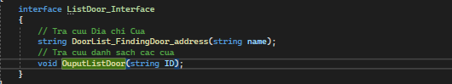

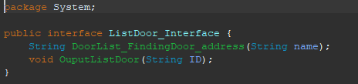

Interface ListDoor_Interface là 1 Interface chữa các hàm thực hiện các chức năng quản lý các cửa ra vào của hệ thống SystemPark. Interfcae này gồm 2 hàm abstract đó là hàm tra cứu địa chỉ cửa và hàm tra cứu danh sách các cửa. Và hai hàm này được kế thừa bởi Abstract Class Door

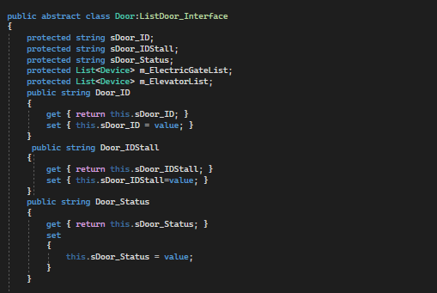

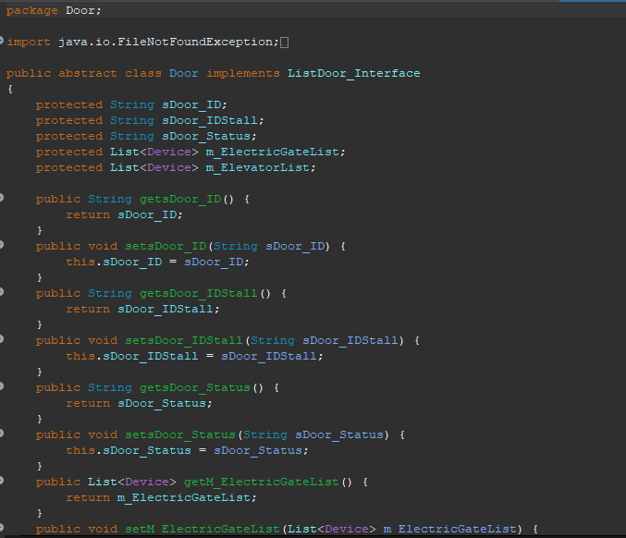

Abtract Class Door là class đa hình thể hiện tính đóng gói (Encapsulation) khi mỗi Door điển hình có các thông tin đi theo như: ID của Door, Stall mà Door thuộc, và 1 List<Device>. List<Device> có thể là danh sách thang máy (Elevator) hoặc là cửa điện (Electric Gate).

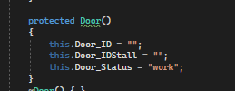

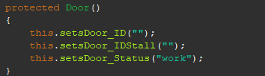

Hàm khởi tạo được kế thừa bởi bởi các Class Door_… cụ thể hơn.



Hàm hủy 1 Door.

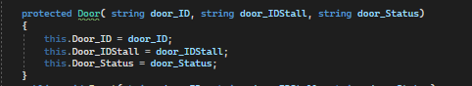

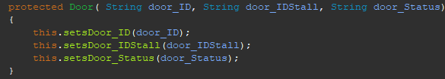

Hàm constructor để truyền vào các thông tin chung của 1 Door.

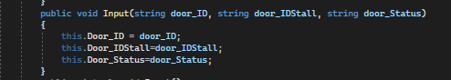

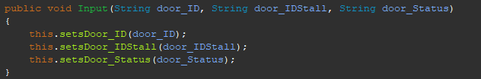

Hàm nhập dữ liệu vào bằng cách truyền thẳng vào 1 Door

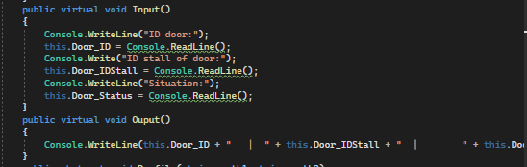

Hàm Nhập thủ công các thông tin chung của 1 Door và nó được kế thừa bởi các class Door_… kế thừa. Và hàm xuất các thông tin chung củ 1 Door và cũng được kế thừa toàn bộ bởi các class kế thừa.





Hàm Đọc file và hàm xuất thông tin tra cứu là hàm Abstract class mà các class kế thừa nó phải có khi kế thừa.

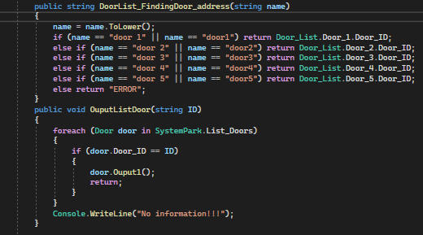

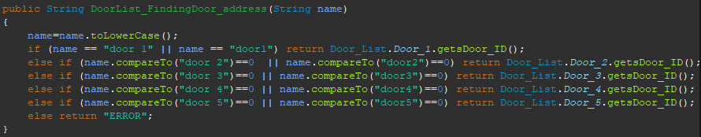

Hàm trả DoorList_FindingDoor_address cứu thông tin Door khi nhập vào tên, và trả về địa chỉ ID của door cần tra cứu. Hàm còn lại là hàm xuất thông tin chi tiết 1 Door bằng việc truyền vào ID, tra trong hệ thống danh sách các Door (SystemPark.List_Doors). Cả hai hàm trên đều kế thừa từ Interface ListDoor_Interface.

1. **Class Door_Main**

Class Door_Main ( tượng trưng cho phần tử là cửa chính), kế thừa toàn bộ các biến chung của 1 Door và có biến riêng biệt kế thừa đó là danh sách thiết bị (List<Device>) các cổng điện (Electric Gate).

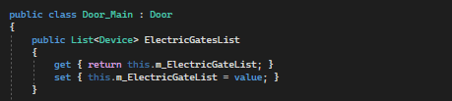

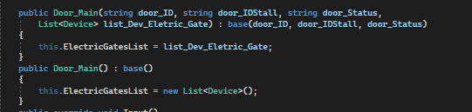

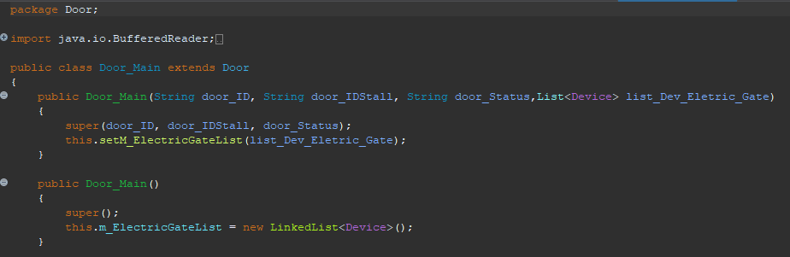

Hàm Constructor và hàm khởi tạo 1 Door_Main được kế thừa 1 phần từ class Door và kèm theo biến riêng là danh sách các cổng điện ( List<Device>). Ở đây cũng thể hiện tính đóng gói của lập trình hướng đối tượng.

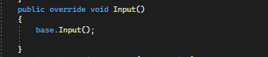

Hàm nhập thông tin thủ công vào được kế thừa toàn bộ từ class Door.

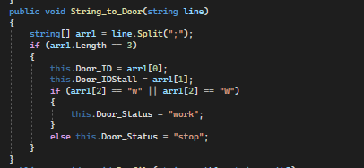

Hàm chuyển đổi từ 1 Door_Main thành 1 chuỗi string được mặc định.

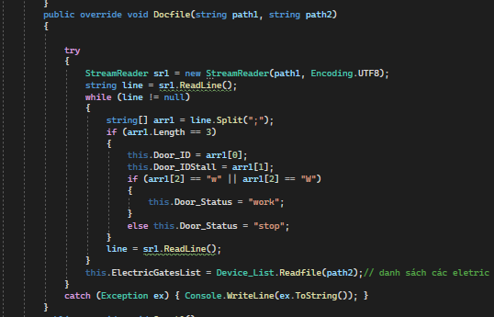

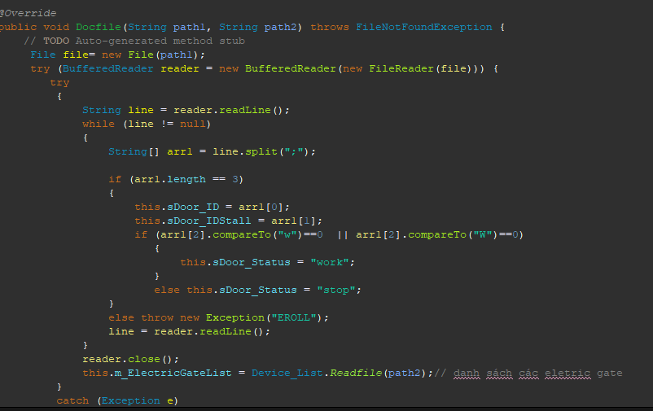

Hàm Đọc File được kế thừa từ hàm Abtract từ class Door. Cần truyền vào 2 string Path với string Path1 chữa địa chỉ của file txt chữa thông tin về Door_Main, trong khi đó string Path2 chữa địa chỉ của file txt chữa danh sách các thiết bị kèm theo Door, sử dụng hàm Readfile của class Device_List().

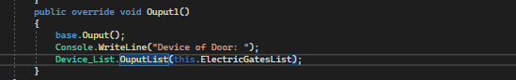

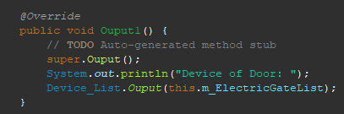

Hàm xuất File được kế thừa một phần (xuất ra các thông tin chung nhất của 1 Door) từ class Door, tiếp theo xuất ra danh sách các Device của Door.

1. **Class Door_Middle**

Class Door_Middle ( tượng trưng cho phần tử là cửa trung gian liên kết giữa các Stall), kế thừa toàn bộ các biến chung của 1 Door và có biến riêng biệt kế thừa đó là danh sách thiết bị (List<Device>) các cầu thang máy (Elevator).

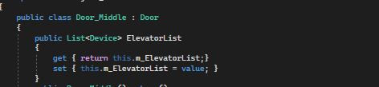

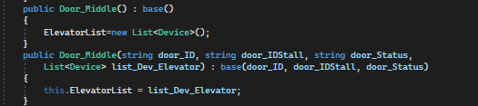

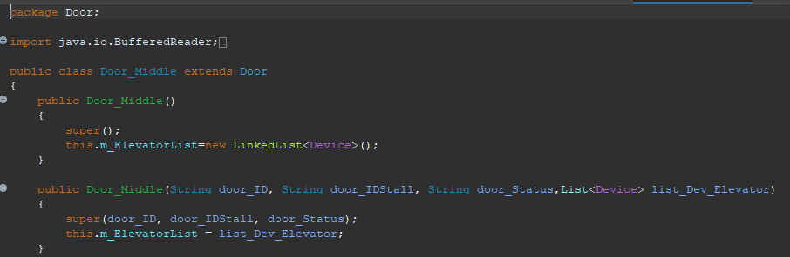

Hàm Constructor và hàm khởi tạo 1 Door_Middle được kế thừa 1 phần từ class Door và kèm theo biến riêng là danh sách các cầu thang máy ( List<Device>). Ở đây cũng thể hiện tính đóng gói của lập trình hướng đối tượng.

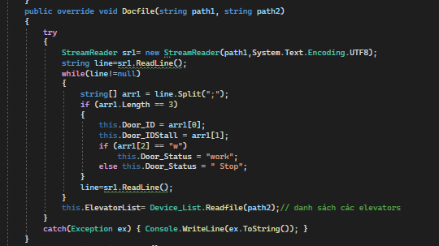

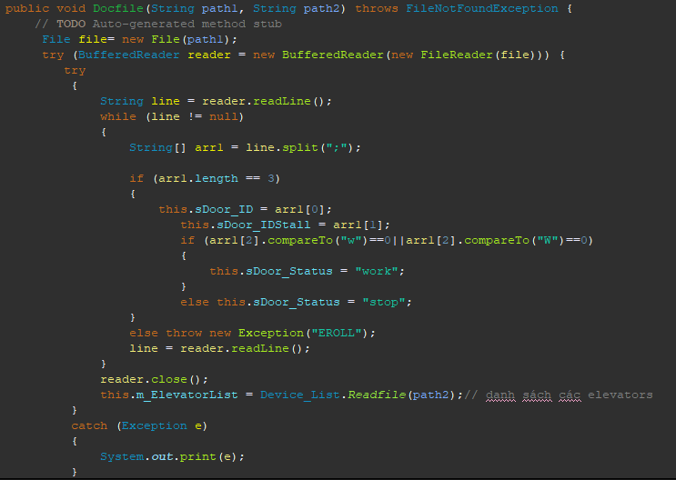

Hàm Đọc File được kế thừa từ hàm Abtract từ class Door. Cần truyền vào 2 string Path với string Path1 chữa địa chỉ của file txt chữa thông tin về Door_Middle, trong khi đó string Path2 chữa địa chỉ của file txt chữa danh sách các thiết bị kèm theo ( thang máy điện) Door, sử dụng hàm Readfile của class Device_List().

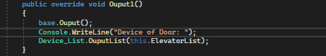

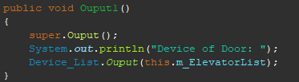

Hàm xuất File được kế thừa một phần (xuất ra các thông tin chung nhất của 1 Door) từ class Door, tiếp theo xuất ra danh sách các Device của Door.

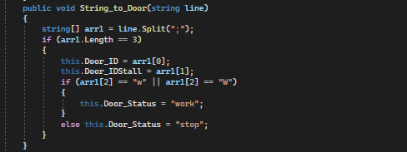

Hàm chuyển đổi từ 1 Door_Middle thành 1 chuỗi string được mặc định.

1. **Class List_Door**

Class Door_List là static Class ( lớp tĩnh ) chữa các biến tĩnh và hàm tĩnh duy nhất trong Source Code đó là các cửa gồm 1 Door_Middle và 4 Main_Door. Tất cả đều được khởi tạo trước. Ở đây, thể hiện tính đóng gói của lập trình hướng đối tượng,

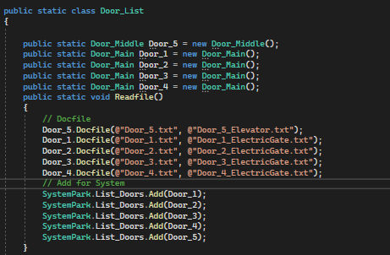

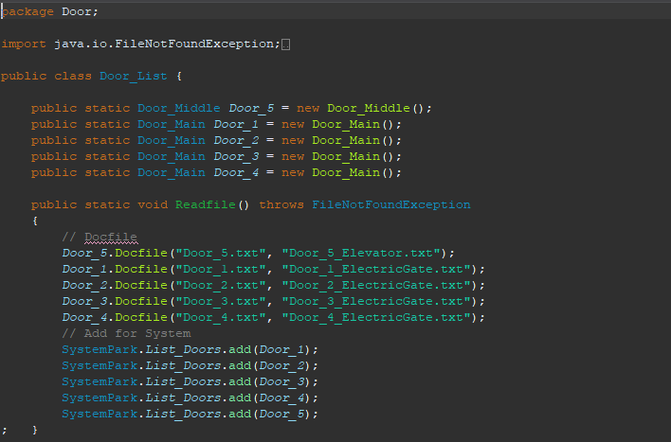

Hàm tĩnh Readfile() thực hiện việc đọc dữ liệu từ các file txt bên ngoài để truyền vào các Door bên trong Code. Sau đó, các Door này sẽ được thêm vào danh sách Door chính thức trong hệ thống (SystemPark.ListDoor).

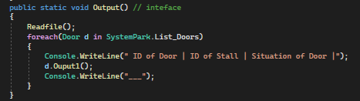

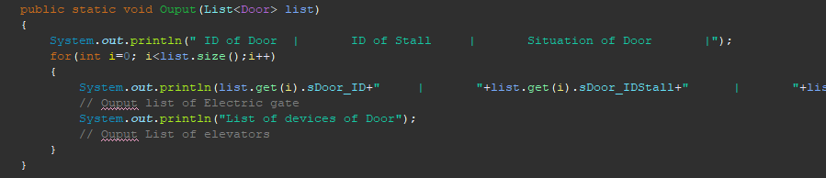

Hàm tĩnh suất ra toàn bộ thông tin chi tiết hoạt động của danh sách các Door trong hệ thống (SystemPark.ListDoor).

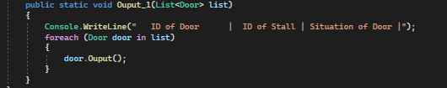

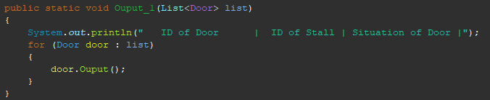

Hàm tĩnh suất ra 1 danh sách các Door bất kì, truyền vào 1 danh sách các Door.

1. **Class Stall**

Class Stall là 1 Class thể hiện rõ nhất tính đóng gói trong Lập Trình Hướng Đối Tượng, thể hiện ở việc 1 Stall luôn kèm theo các fields bao gồm: ID, Name, Số lượng xe hơi tối đa có thể chữa, số lượng đối đa xe máy có thể chữa, danh sách các Door, danh sách các thiết bị, danh sách bảo vệ, danh sách phương tiện hiện tại.

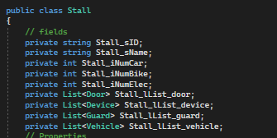

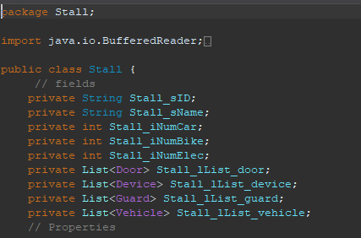

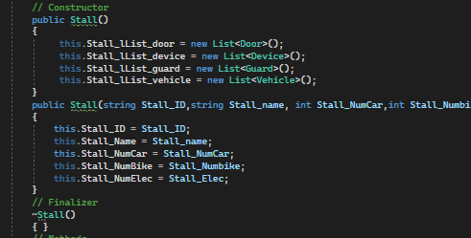

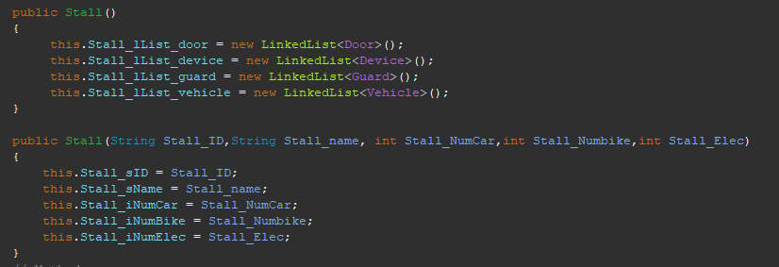

Hàm Constructor và hàm khởi tạo 1 Stall mới.

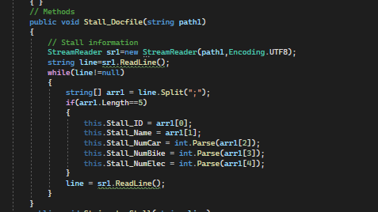

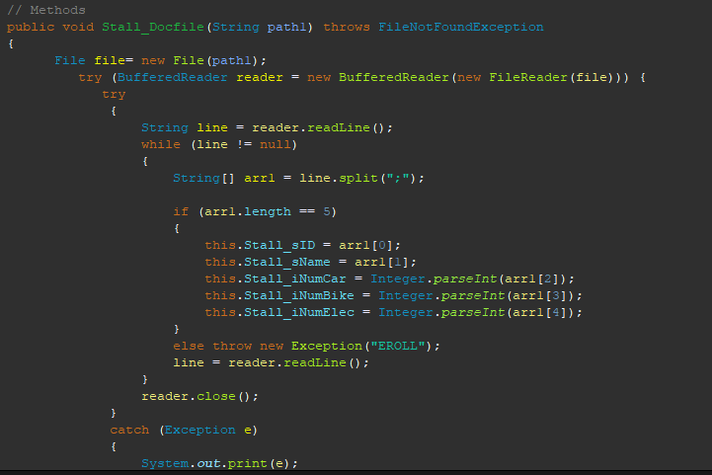

Hàm Stall_Docfile() có chức năng đọc dữ liệu từ file txt bên ngoài vào cho Stall.

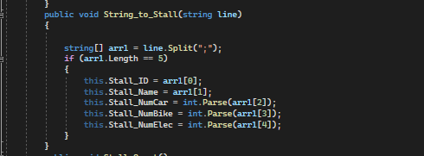

Hàm chuyển thông tin của 1 Stall thành 1 chuỗi String được mặc định trước.

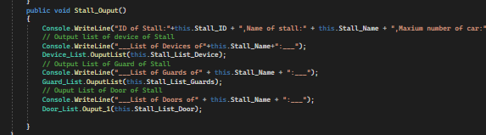

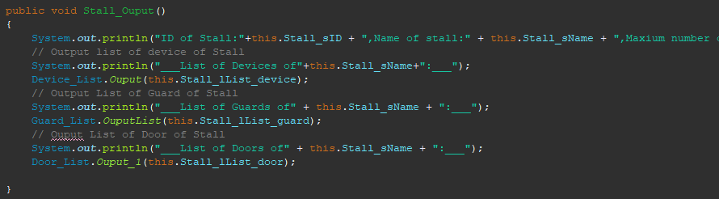

Hàm xuất các thông tin của 1 Stall áp dụng cho quản lý và bảo vệ trong việc tra cứu.

1. **Static Class SystemPark**

Class SystemPark là Class tĩnh (class duy nhất trong Source Code), chữa các biễn tĩnh trong hệ thống bao gồm:ID, Name, 2 Stall trong hệ thống Stall_1, Stall_2, danh sách toàn bộ các thiết bị (List_Device_Main), danh sách toàn bộ các bảo vệ (List_Guard_Main), danh sách toàn bộ các Door (List_Doors), Quản lý hệ thống (Manager), danh sách phương tiện hiên tại đang gửi trong hệ thống (List_Vehicle_On_Main), danh sách phương tiện lịch sử đã gửi xe trong hệ thống. Ở đây, thể hiện rõ tính đóng gói (Encapsulation) trong Lập Trình Hướng Đối Tượng.

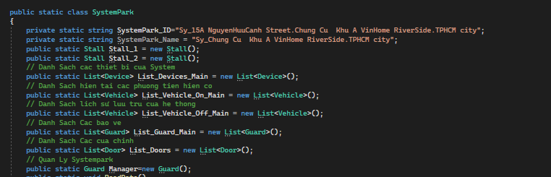

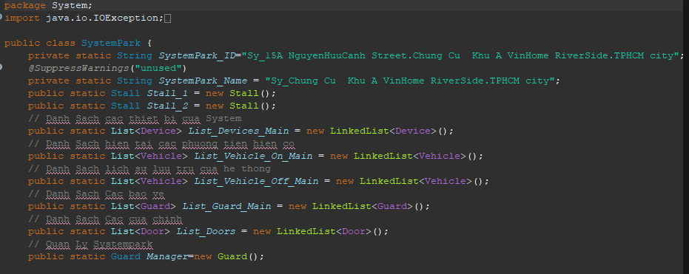

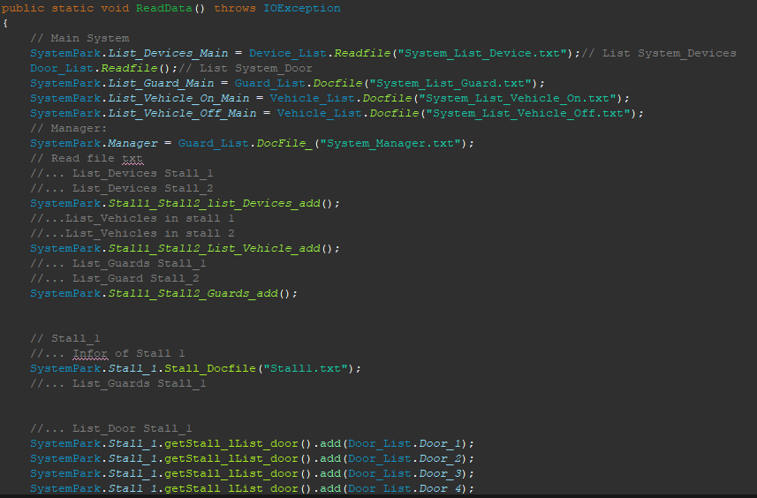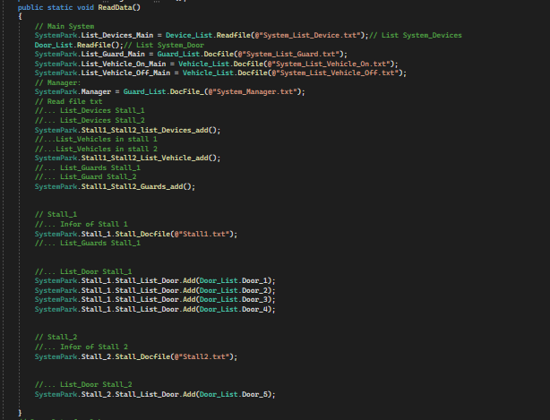

Hàm ReadData() thực hiện đọc các dữ liệu từ các file txt bên ngoài cho các Stall và các danh sách chính thức của hệ thống.

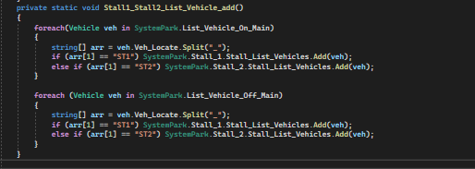

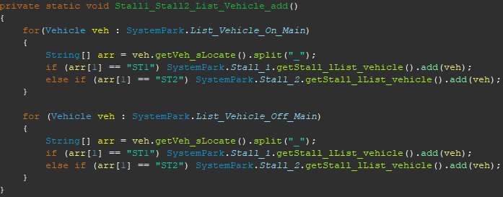

Hàm phân loại Vehicle ở Stall nào và thêm vào danh sách Vehicle ở Stall ấy, dựa trên danh sách hiện tại và danh sách lịch sử gửi xe của SystemPark.

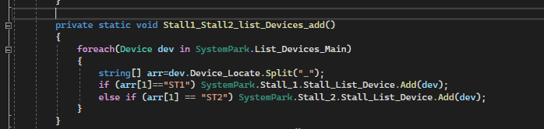

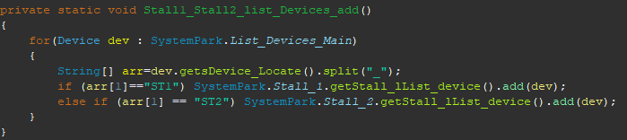

Hàm phân loại Device ở Stall nào và thêm vào danh sách Device ở Satll ấy, dựa trên danh sách toàn bộ các Device của SystemPark

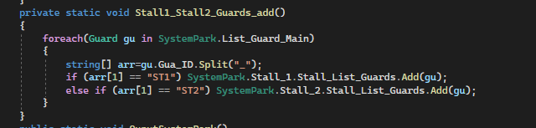

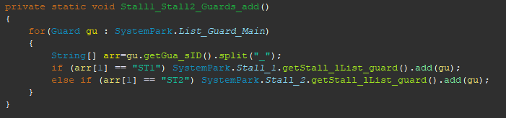

Hàm phân loại Device ở Stall nào và thêm vào danh sách Device ở Satll ấy, dựa trên danh sách toàn bộ các Device của SystemPark

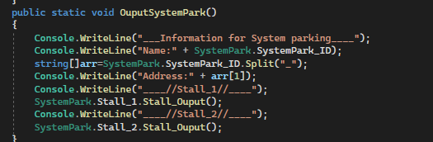

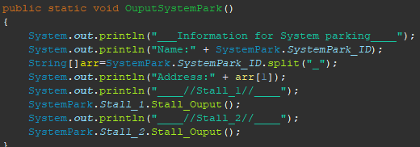

Hàm xuất ra các thông tin chính của SystemPark, và các thông tin của các Stall.

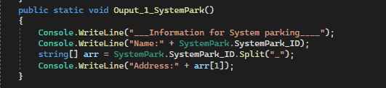

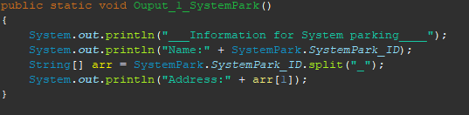

Hàm xuất ra các thông tin của riêng SystemPark (bao gồm: tên và địa chỉ của hệ thống gửi xe).

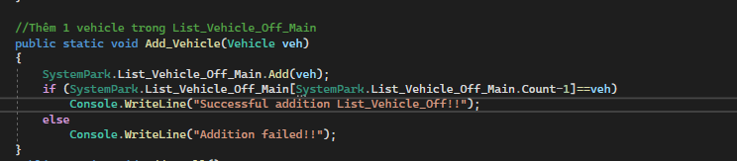

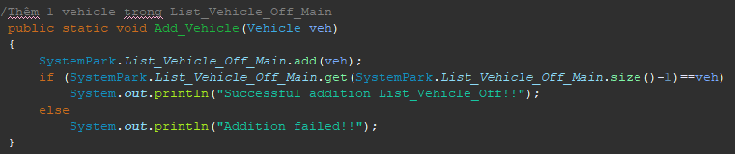

Hàm thêm 1 Vehicle vào danh sách lịch sử gửi xe của List_Vehicle_Off_Main, thông báo cho nhân viên bảo vệ xem đã thêm thành công hay thêm thất bại.



Hàm nhập thông tin quản lý (Manager) trực tiếp vào hệ thống.

1. **Internal Class Program ( hàm Main)**

Hàm chữa các câu lệnh để chạy chương trình trên cửa sổ Console. Dưới đây là các Enum được mặc định giúp thao tác trực tiếp trên màn hình Console, gồm enum quyền truy cập (Choice_Person), enum chức năng của người gửi xe (User), enum chức năng của người bảo vệ (Guard), enum chức năng cho người quản lý (Manager), enum chức năng cho kĩ thuật viên (Engineer).

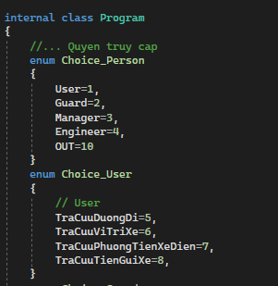

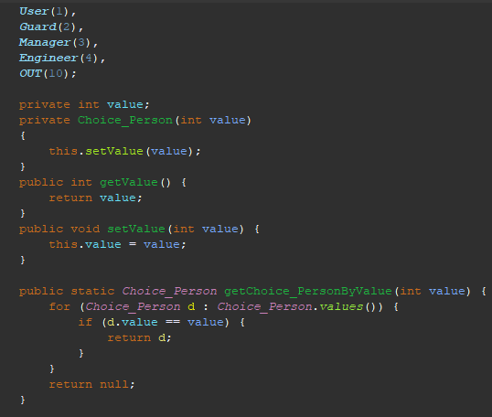

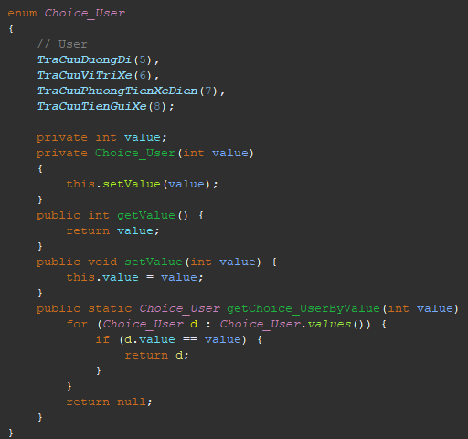

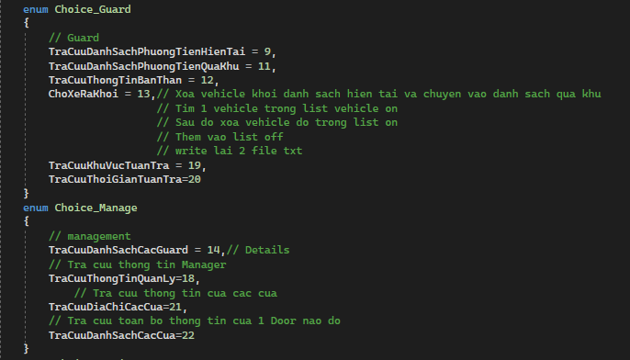

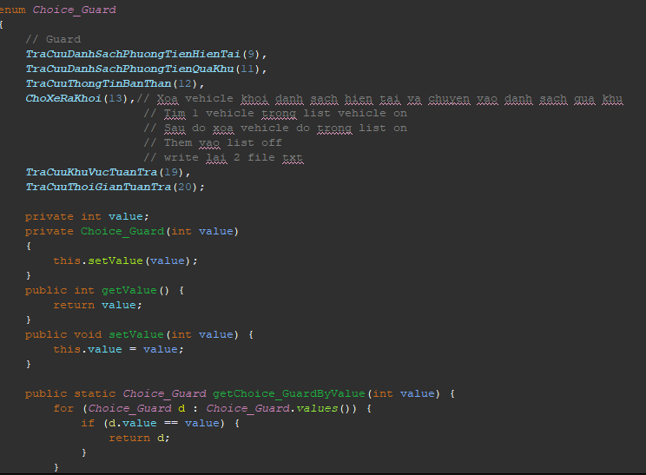

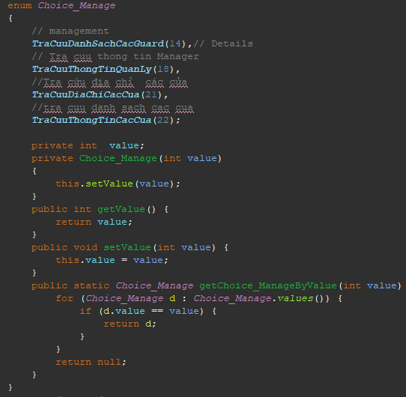

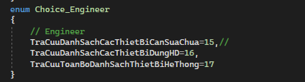

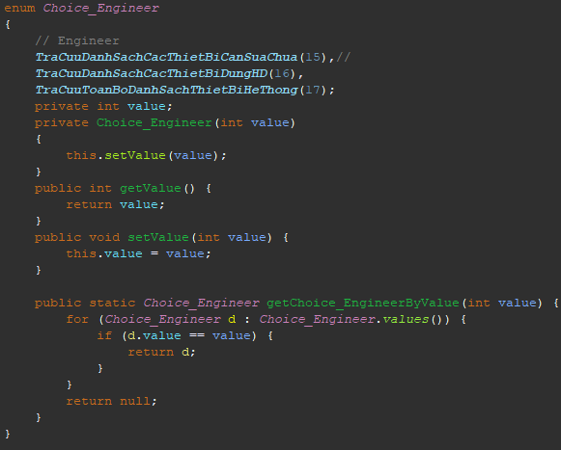

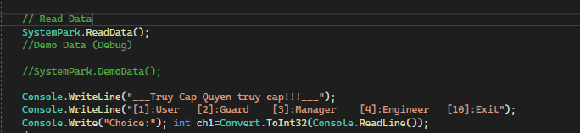

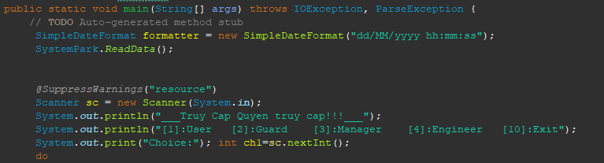

Câu lệnh ReadData() có mục địch nhập thông tin từ các file txt bên ngoài vào để chạy chương trình. Câu lệnh chọn quyền truy cập, nếu nhạp vào 10 sẽ tự động thoát khỏi chương trình.

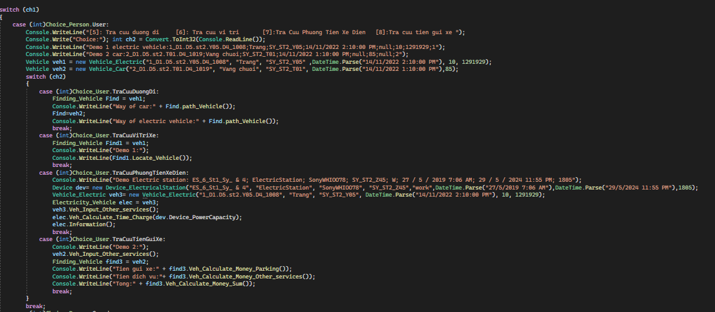

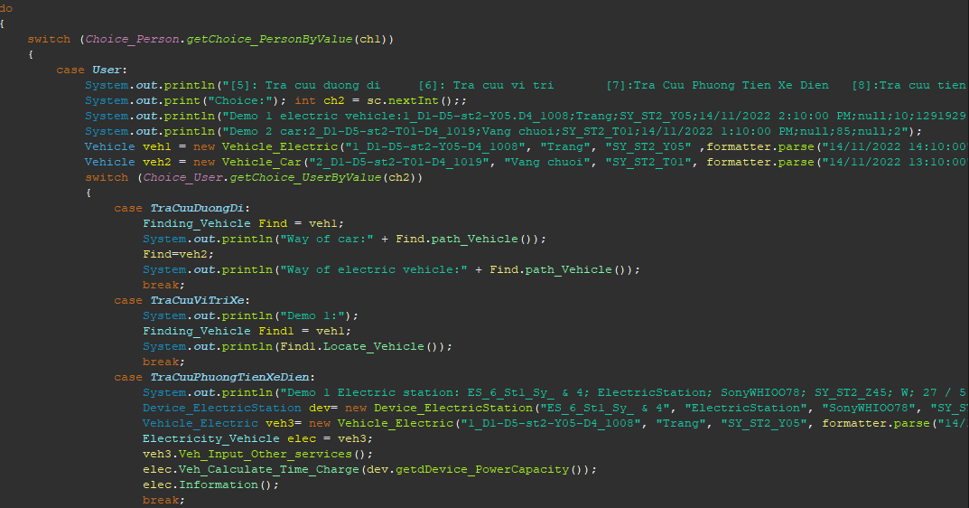

Đối với quyền truy cập là 1 người sử dụng dịch vụ tại hệ thống, có các chức năng được cung cấp dựa trên lựa chọn enum. Các chức năng kể trên được xây dựng dựa trên Interface Finding_Vehicle và Electric_vehicle (đối với người sử dụng phương tiện xe điện). Trong chương trình chạy trên cửa sổ Console, nhóm xây dựng trên việc chạy demo dòng lệnh đã có sẵn. Các chức năng mà User được cung cấp: Tìm đường đi cho phương tiện, tra cứu vị trí xe, tra cứu phương tiện xe điện (đối với phương tiện xe điện), Tra cứu tiền gửi xe.

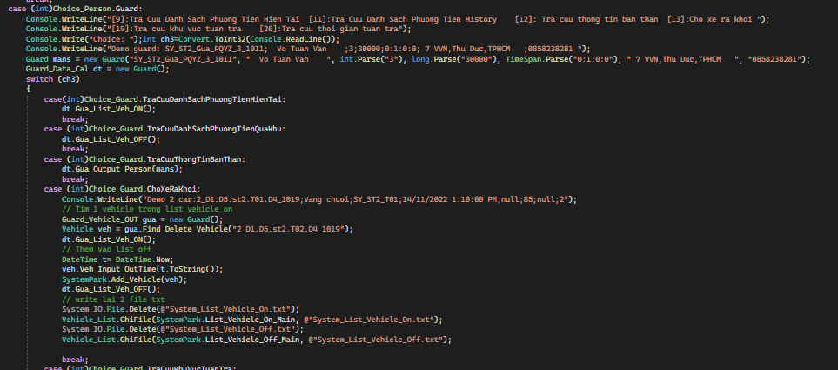

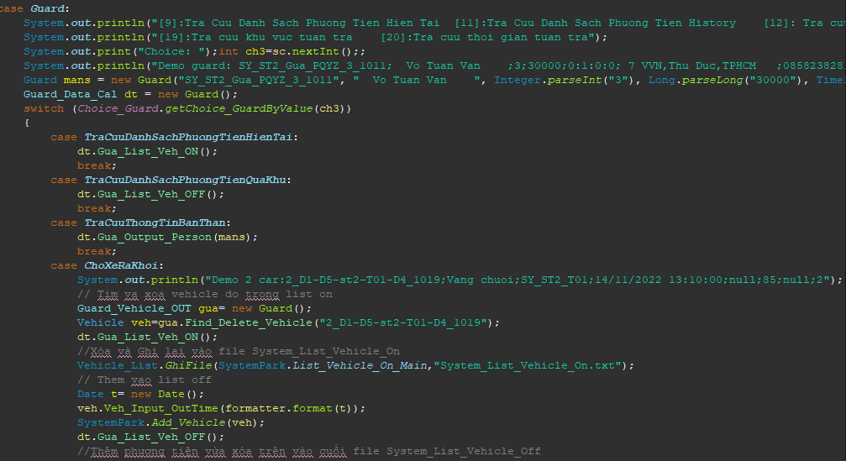

Đối với quyền truy cập là người bảo vệ, các chức năng được cung cấp bởi các hàm từ Interface Guard_Data_Cal, và Interface Guard Vehicle_OUT (chữa các hàm để chuyển Vehicle từ danh sách hiện tại vào danh sách lịch sử gửi trong hệ thống). Các chức năng tổng hợp bao gồm: Truy suất danh sách phương tiện hiện tại trong hệ thống, ta cứu danh sách đã gửi xe trong khu vực, Tra cứu các thông tin của bản thân, tra cứu khu vực tuần tra, tra cứu thời gian tuần tra.

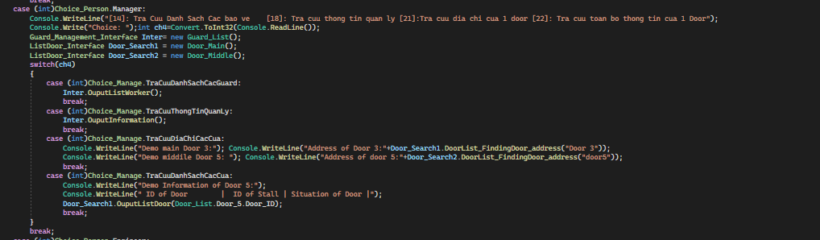

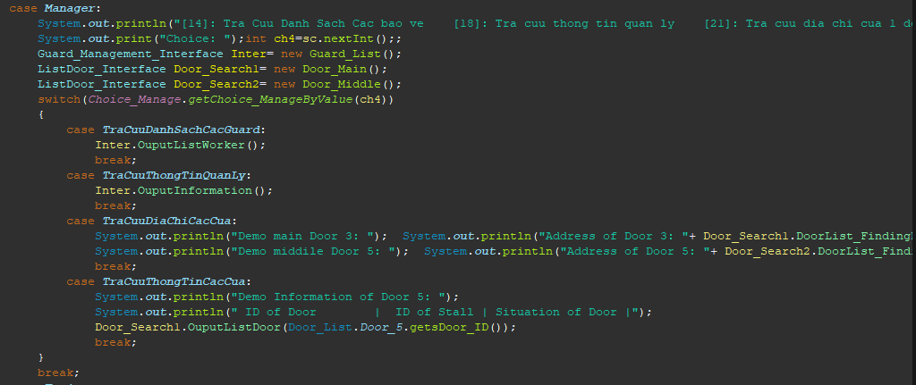

Đối với quyền truy cập là người quản lý, các chức năng được cung cấp bởi Interface Guard_Management_Interface được phân tích ở trên. Các chức năng của 1 quản lý đó là: Tra cứu danh sách bảo vệ, tra cứu thông tin quản lý, Tra cứu địa chỉ các cửa, Tra cứu danh sách các cửa và các thiết bị hoạt động.

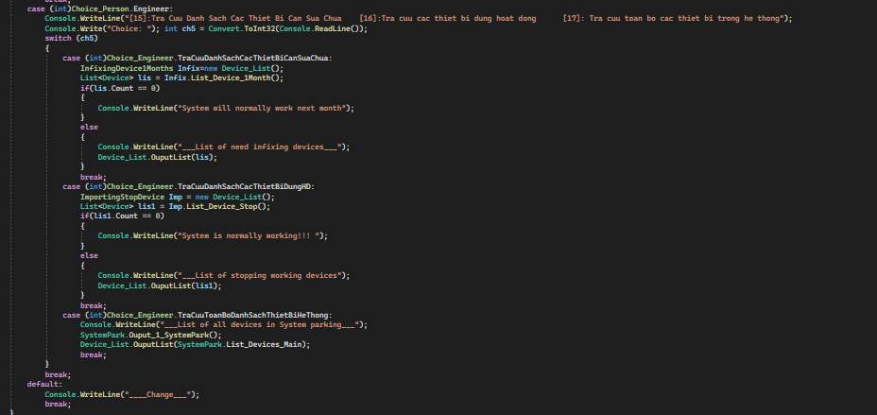

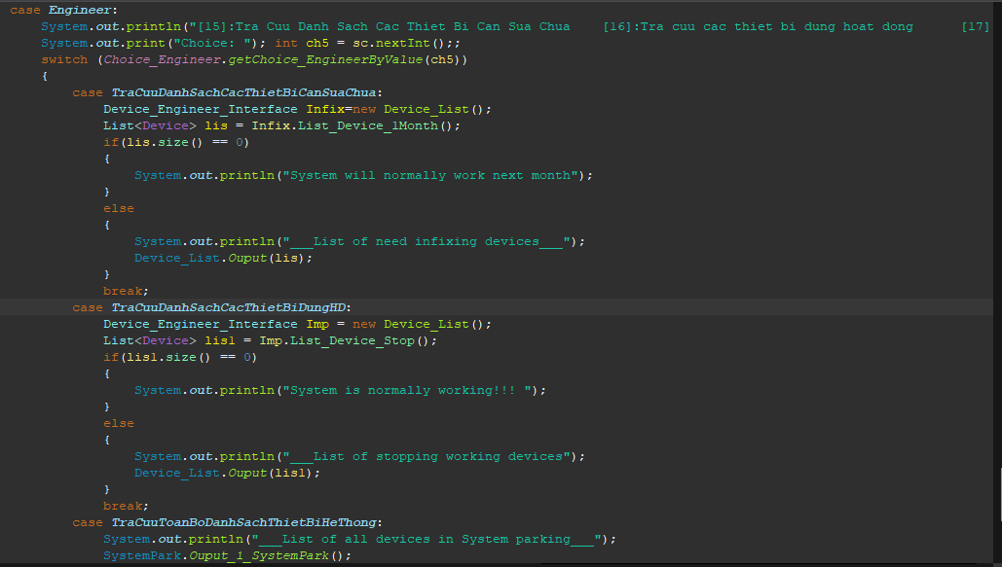

Đối với quyền truy cập là nhân viên kĩ thuật, các chức năng được cung cấp bởi Interface InfixingDevice1Months và Interface ImportingStopDevice chữa các hàm tra cứu thông tin danh sách các Device cần bảo trì, danh sách các Device tạm ngừng hoạt động và chức năng trâ cứu các Device trong SystemPark.

1. **Chạy kết quả các chức năng kết quả các chức năng và giải thích kết quả.**
2. **User ( Người gửi xe )**
   1. Chức năng tra cứu đường đi của User

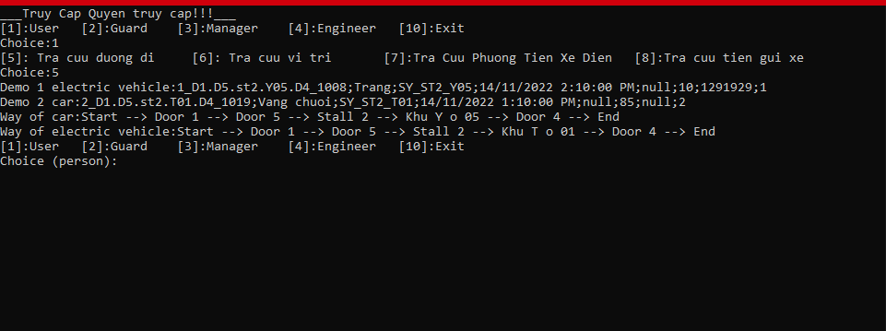

* 1. Chức năng tra cứu vị trí cứu vị trí của phương tiện

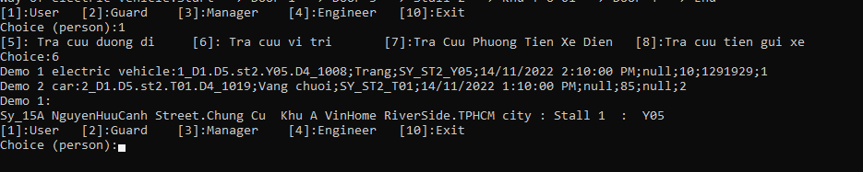

* 1. Chức năng tra cứu phương tiện xe điện

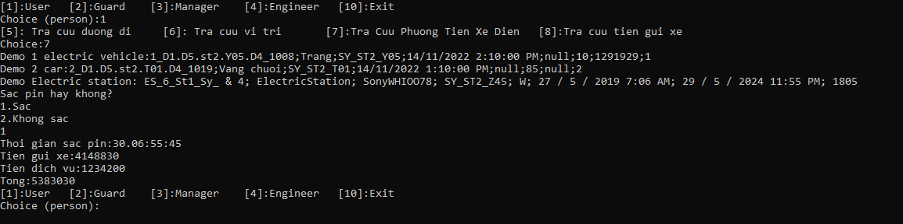

* 1. Tra cứu tiền gửi xe

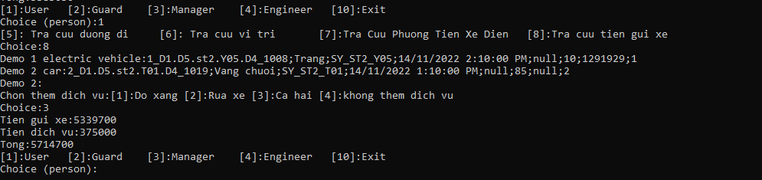

1. **Guard ( Người bảo vệ)**
   1. Tra cứu danh sách phương tiện hiện tại

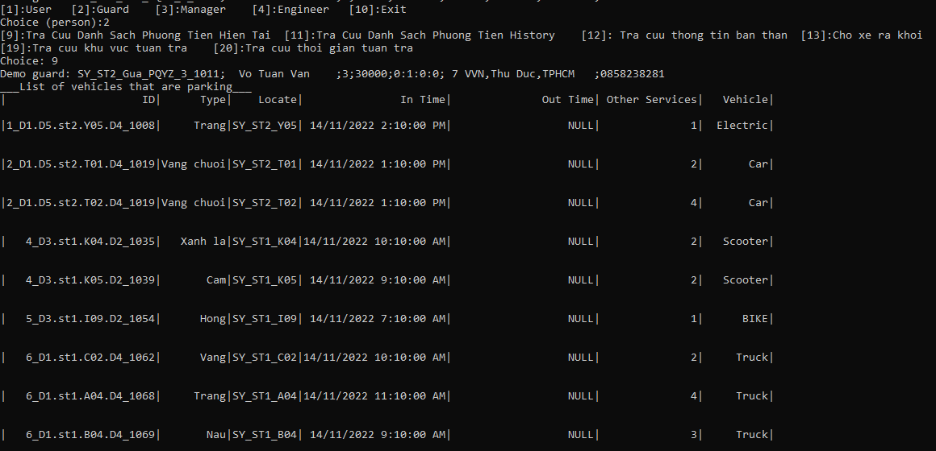

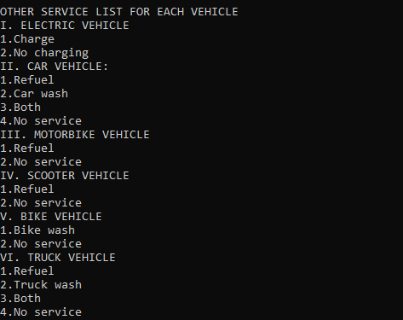

* 1. Tra cứu danh sách lịch sử phương tiện đã gửi trong hệ thống

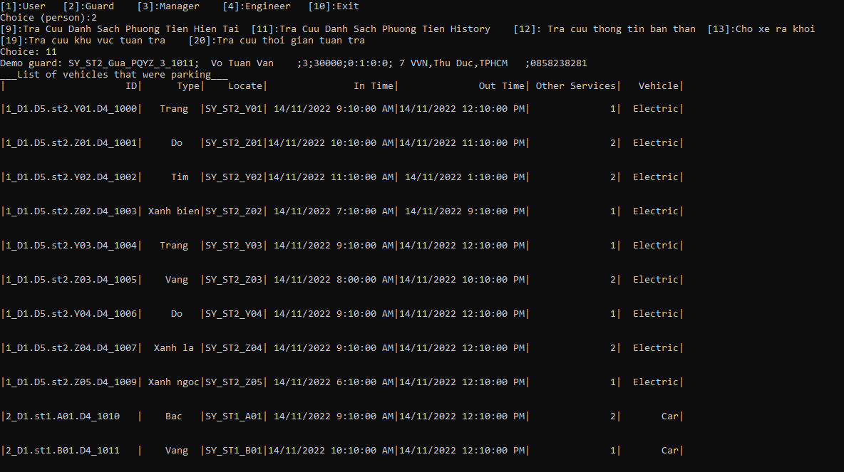

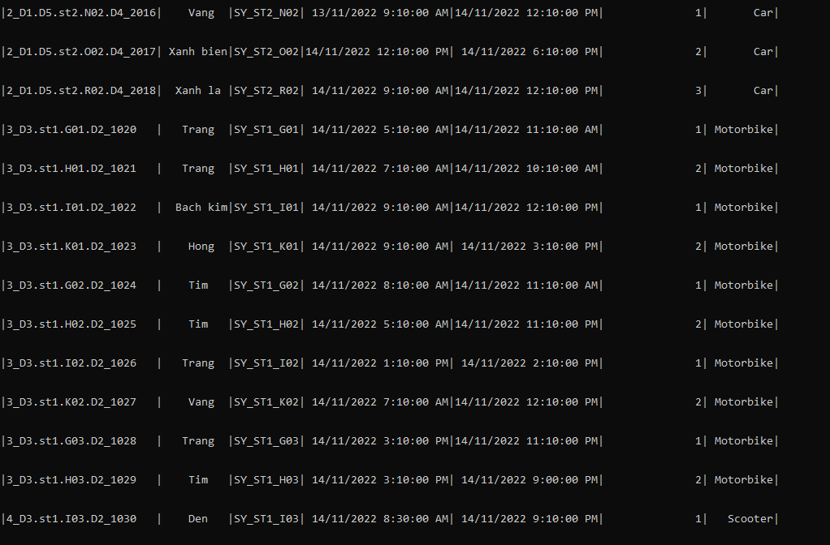

* 1. Tra cứu thông tin bản thân

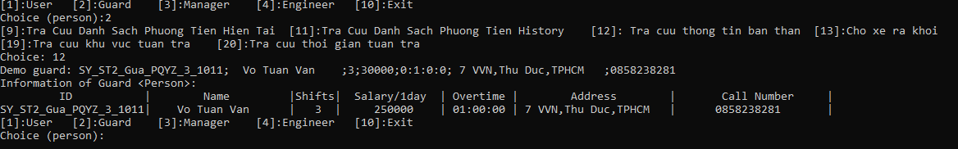

* 1. Cho phương tiện ra khỏi hệ thống và lưu thông tin vào danh sách lịch sử gửi xe của hệ thống

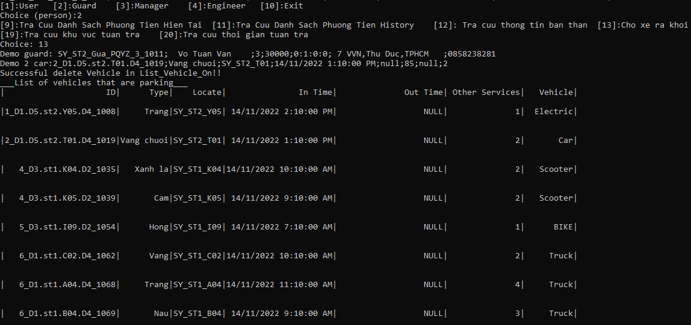

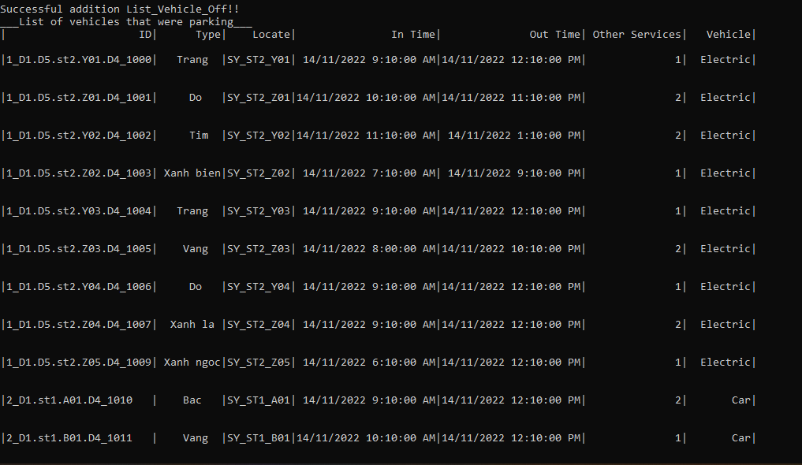

* 1. Tra cứu khu vực tuần tra

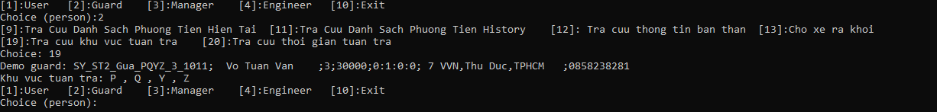

* 1. Tra cứu thời gian tuần tra

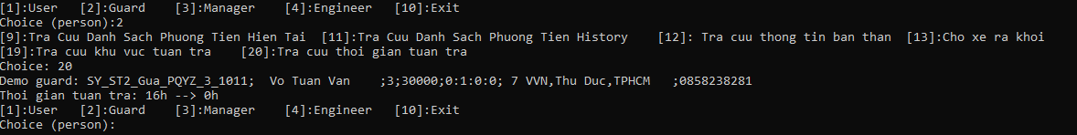

1. **Manager (Người quản lý)**
   1. Tra cứu danh sách bảo vệ làm việc trong hệ thống

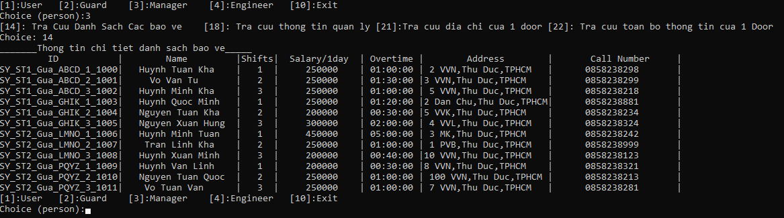

* 1. Tra cứu thông tin quản lý

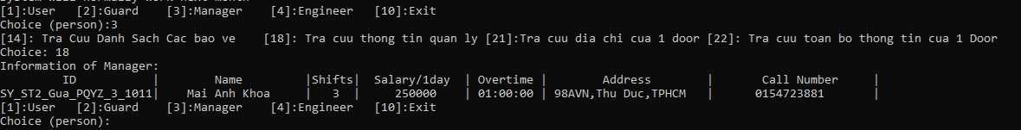

* 1. Tra cứu địa chỉ các cửa

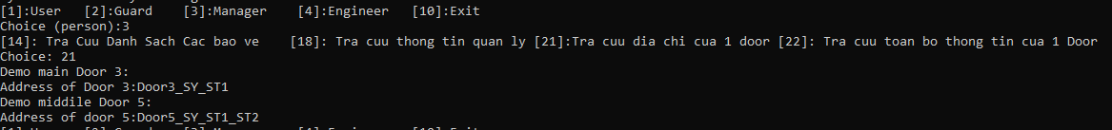

* 1. Tra cứu danh sách thiết bị và thông tin của cửa

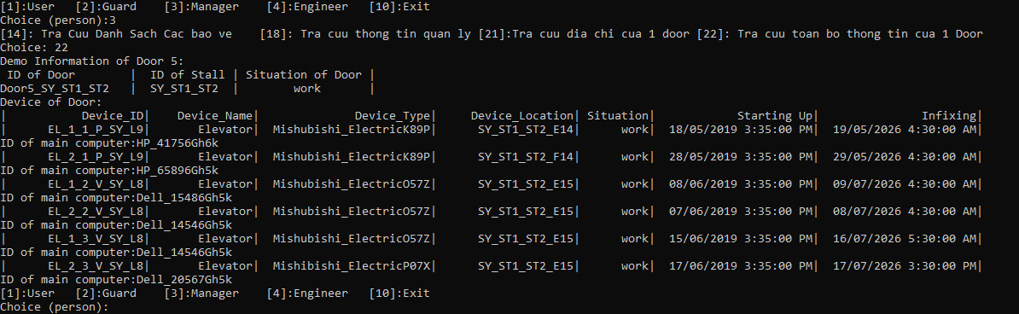

1. **Nhân viên kĩ thuật (Nhân viên kĩ thuật)**
   1. Tra cứu danh sách các thiết bị cần sửa chữa



* 1. Tra cứu danh sách các thiết bị ngừng hoạt động



* 1. Tra cứu danh sách các thiết bị trong hệ thống

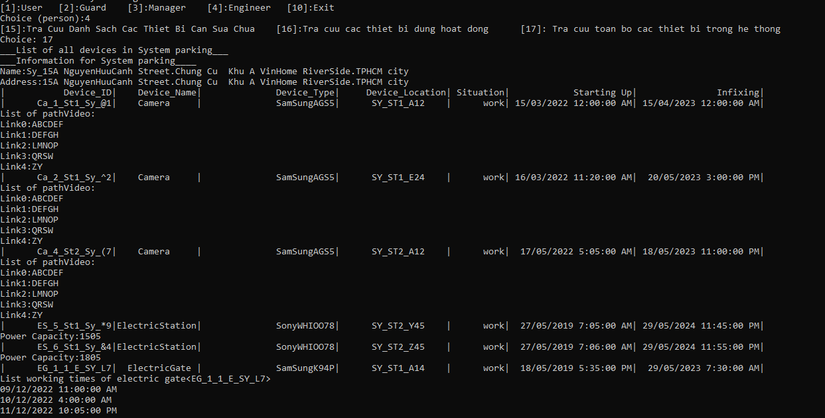

**PHẦN TỰ ĐÁNH GIÁ**

HCMC **UNIVERSITY OF TECHNOLOGY** AND **EDUCATION** Section : Software Engineering FACULTY **OF INFORMATION TECHNOLOGY** Subject : Object-Oriented Programming

**RUBRICS FOR COURSE'S FINAL PROJECT**

No Student ID Fullname

1 21110144 Nguyễn Hữu Công

2 21110234 Nguyễn Thành Lợi

|  |  |  |  |  |  |  |
| --- | --- | --- | --- | --- | --- | --- |
| *Criteria 1: The difficulty of the final project (10%)* | | | | ***Mark*** | | |
| 2 4 | 6 | 8 | 10 | 1 | 2 | 3 |
| Too easy Can be done  but the functions are not practical | The problem is  ’ust right/student needs time for | The problem is  difficult/The student need more general knowledge | The problem is very  difficult/The student need more general knowledge | 10% 10% | | |
| *Criteria 2: Correctness of application, reasonable research method* (10%) | | | |  | | |
| 2 4 | 6 | 8 | 10 | 1 | 2 | 3 |
| Unreasonable Student has  his/her own research method. | Student has  his/her own right research method. | Clear research  methods, correct application. | Research method is  clear, scientific, suitable for the topic | 10% 10% | | |
| *Criteria 3: Method of application deployment (35%)* | | | |  | | |
| 3 6 | 9 | 12 | 15 | 1 | 2 |  |
| Application Simple The method is The method is clear, The method is | | | | 35% 35% | | |
| *Criteria 4: Presentation of project contents (15%)* | | | |  | | |
| 3 6 | 9 | 12 | 15 | 1 | 2 |  |
| The content is The content is The presentation The presentation has The presentation | | | | 15% 15% | | |
| *Criteria S: Presentation* ***ability* (10%)** | | | |  | | |
| 2 4 | 6 | 8 | 10 | 1 | 2 | 3 |
| Weak Normal | Pretty good | Good | Excellent | 15% 15% | | |
| *Criteria 6: Answer for questions (20%)* | | | |  | | |
| 6 12 | 18 | 24 | 30 | 1 | 2 | 3 |
| Answer less Answer less | Answer less | Answer less than | Answer 100% of | 20% 20% | | |
| **Total Mark** | | | | 100% | | |

**DANH MỤC TÀI LIỆU THAM KHẢO**

1.*“Tổng hợp các phương pháp xử lý thời gian trong java” <https://minhbangchu.blogspot.com/2011/10/tong-hop-cac-phuong-thuc-xu-ly-thoi.html?utm_source=zalo&utm_medium=zalo&utm_campaign=zalo,>* truy cập ngày 22 tháng 12 năm 2022

2.*“Xóa file trong Java”,https://laptrinhtudau.com/xoa-file-trong-java/ ,*ngày truy cập 16/11/2022.

3.*“Chuyển đổi ngày tháng năm trong Java từ String sang Date và Date sang String”, <https://teamvietdev.com/chuyen-doi-ngay-thang-trong-java/#:~:text=V%E1%BB%81%20c%C6%A1%20b%E1%BA%A3n%20%C4%91%E1%BB%83%20chuy%E1%BB%83n,format(date)%3B,> ngày truy cập 19/12/2022*

4. *“ Đọc ghi file C#”*, <https://comdy.vn/c-sharp/doc-ghi-file-trong-c-sharp/,> truy cập ngày 20/12/2022

5. *“ Đọc ghi file Java”, <https://viettuts.vn/vi-du-java-io/doc-ghi-file-trong-java,>*  truy cập ngày 20/12/2022